SỞ LAO ĐỘNG TB&XH HÀ NỘI
TRƯỜNG TRUNG CẤP NGHỀ TỔNG HỢP HÀ NỘI

GIÁO TRÌNH
MÔN HỌC/MÔ ĐUN: PLC
NGÀNH/NGHỀ: ĐIỆN TỬ DÂN DỤNG
TRÌNH ĐỘ: TRUNG CẤP NGHỀ
Ban hành kèm theo Quyết định số: /QĐ-TCNTH ngày… tháng… năm 2022
của Hiệu trưởng Trường Trung cấp nghề Tổng hợp Hà Nội

Hà Nội, năm 2022

TUYÊN BỐ BẢN QUYỀN

Tài liệu này thuộc loại sách giáo trình nên các nguồn thông tin có thể được phép dùng nguyên bản hoặc trích dùng cho các mục đích về đào tạo và tham khảo.
Mọi mục đích khác mang tính lệch lạc hoặc sử dụng với mục đích kinh doanh thiếu lành mạnh sẽ bị nghiêm cấm.

LỜI GIỚI THIỆU
Tự động hóa công nghiệp và dân dụng ngày càng phát triển. Bộ não trong các hệ thống tự động hóa là các bộ điều khiển lập trình.Việc học tập nghiên cứu các bộ điều khiển lập trình cũng như vận hành nó đang là nhu cầu cấp thiết đối với học sinh, sinh viên các ngành kỹ thuật.
Hiện nay tài liệu về giảng dạy lập trình về bộ điều khiển lập trình có rất nhiều tuy nhiên những giáo trình này viết còn khá chung chung, mang nặng tính lý thuyết và chủ yếu dành cho các đối tượng sinh viên đại học. Quyển giáo trình này ra đời với mục tiêu giúp cho các đối tượng học sinh, sinh viên học nghề có thể tiếp cận dễ dàng hơn với bộ điều khiển khả trình này.
Tài liệu được chia làm 4 bài giới thiệu các kiến thức cơ bản về PLC họ S7-200 của Siemens.
Bài 1: Tổng quan về điều khiển
Bài 2: Kết nối PLC S7-200 và phần mềm STEP7 MICROWIN
Bài 3: Các lệnh lập trình cơ bản
Bài 4: Thực hành lắp đặt PL CS7-200
Mỗi bài ngoài phần lý thuyết cơ bản còn bổ sung thêm các ví dụ minh họa và các bài toán điều khiển ngoài thực tế giúp cho học sinh sinh viên nắm rõ hơn về loại PLC này.
Mặc dù đã cố gắng tổ chức biên soạn để đáp ứng được mục tiêu đào tạo nhưng không tránh được những khiếm khuyết. Rất mong nhận được đóng góp ý kiến của các thầy, cô giáo, bạn đọc để nhóm biên soạn sẽ hiệu chỉnh hoàn thiện hơn. Các ý kiến đóng góp xin gửi về Trường Trung cấp nghề Tổng hợp Hà Nội, địa chỉ số 21 Bùi Bằng Đoàn – Q. Hà Đông – TP.Hà Nội
Hà Nội, ngày tháng năm 2022
Nhóm tác giả

MỤC LỤC
TUYÊN BỐ BẢN QUYỀN 1
LỜI GIỚI THIỆU 2
CHƯƠNG TRÌNH MÔ ĐUN ĐÀO TẠO PLC CƠ BẢN 5
BÀI 1: TỔNG QUAN VỀ ĐIỀU KHIỂN 7
1. Khái niệm chung về điều khiển 7
1.1. Khái niệm 7
1.2. Cấu trúc một chương trình điều khiển 8
2. Phân loại điều khiển 9
3. Bộ điều khiển lập trình PLC 11
3.1. Khái niệm 11
3.2. Ứng dụng 11
3.3. Phân loại 13
BÀI 2: KẾT NỐI PLC S7-200 VÀ PHẦN MỀM STEP7 MICROWIN 14
1. Cấu trúc PLC S7-200 14
1.2. Cấu trúc phần cứng 16
1.3. Cấu trúc bộ nhớ 17
2. Đấu nối nguồn 17
2.1. Đấu nguồn nuôi CPU 17
2.2. Đấu nguồn ngõ vào 19
2.3. Đấu nguồn ngõ ra 19
3. Các vùng nhớ và quy ước địa chỉ 20
3.1. Các vùng nhớ 20
3.2 Quy ước địa chỉ 20
4. Kết nối PLC S7-200 với máy tính 25
5. Phần mềm STEP7 MCROWIN 26
5.1. Giới thiệu phần mềm STEP7 MCROWIN 26
5.2. Các bước thiết lập một dự án mới 31
6. Ngôn ngữ lập trình 34
6.1. Dạng hình thang LAD( Ladder logic) 34
6.2. Dạng khối chức năng: FBD( Funtion Block Diagram) 34
6.3. Dạng liệt kê lệnh STL (StaTement List) 35
BÀI 3: CÁC LỆNH LẬP TRÌNH CƠ BẢN 36
1. Các lệnh xử lý Bit 36
1.1. Lệnh tiếp điểm thường mở 36
1.2. Lệnh tiếp điểm thường đóng 37
1.3. Lệnh cuộn dây 38
1.4. Bài toán ứng dụng 39
1.5. Bit nhớ M (Bit memory) 42
1.6. Lệnh Set, Reset và mạch nhớ RS 43
1.7. Mạch nhớ R-S 44
2. Timer 47
2.1.Giới thiệu 47
2.2. Timer đóng mạch chậm TON 47
3. Counter 51
3.1. Giới thiệu: 51
3.2. Bộ đếm lên CTU 52
4. Lập trình điều khiển trình tự 55
4.1. Giới thiệu bài toán điều khiển trình tự 55
4.2. Các bước thiết kế chương trình trình tự cho PLC 56
4.3. Cấu trúc bài toán trình tự 56
4.4. Lưu đồ điều khiển trình tự ( GRAF-CET) 57
BÀI 4: THỰC HÀNH LẮP ĐẶT PLC S7-200 61
1. Điều khiển đóng cắt động cơ 61
1.1. Yêu cầu công nghệ 61
1.2. Các bước tiến hành 62
2. Điều khiển đảo chiều quay trực tiếp động cơ 63
2.1. Yêu cầu công nghệ 63
2.2. Các bước tiến hành 64
3. Điều khiển đảo chiều quay gián tiếp động cơ 66
3.1. Yêu cầu công nghệ 66
3.2. Các bước tiến hành 66
4. Điều khiển đèn giao thông 69
4.1. Yêu cầu công nghệ 69
4.2. Các bước tiến hành 70
5. Điều khiển khởi động chế độ sao – tam giác 72
5.1. Yêu cầu công nghệ 72
5.2. Các bước tiến hành 73
TÀI LIỆU THAM KHẢO 76

CHƯƠNG TRÌNH MÔ ĐUN ĐÀO TẠO

PLC CƠ BẢN
Tên mô đun: PLC Cơ bản
Mã mô đun: MĐ 17
Thời gian thực hiện mô đun: 105 giờ; (Lý thuyết: 25 giờ; Thực hành, thí nghiệm, thảo luận, bài tập: 75 giờ; Kiểm tra: 05 giờ).
VỊ TRÍ, TÍNH CHẤT MÔN HỌC:
- Vị trí :
Trước khi học mô đun này cần hoàn thành các môn học cơ sở và các mô đun chuyên môn.
- Tính chất:
Là mô đun chuyên môn nghề, thuộc mô đun đào tạo nghề bắt buộc
MỤC TIÊU MÔN HỌC:
- Kiến thức:
Nắm rõ cấu tạo, hình dáng, thông số kỹ thuật của PLC S7-200.
- Kỹ năng:
+ Sử dụng thành thạo phần mềm Step7 microwin, ngôn ngữ lập trình dạng LAD.
+ Đấu nối thành thạo PLC với nguồn và các thiết bị ngoại vi.
+ Thiết lập được một dự án nhỏ từ khâu lắp đặt cho đến viết chương trình chạy thử và kiểm tra lỗi.
- Năng lực tự chủ và trách nhiệm:
+ Cẩn thận, bình tĩnh, thực hiện đúng thao tác khi tiếp xúc với điện thế cao.
+ Rèn luyện tính kiên chì, cẩn thận, chính xác và tính kỷ luật cao.
+ Có ý thức bảo quản, giữ gìn sắp xếp đồ dùng học tập gọn gàng, ngăn nắp.
NỘI DUNG MÔN HỌC:

BÀI 1: TỔNG QUAN VỀ ĐIỀU KHIỂN
Mã Bài: MĐ 17 - 01
Giới thiệu:
Trong xu thế hội nhập toàn cầu, đất nước ta đang bước vào giai đoạn thực hiện công nghiệp hóa hiện đại hóa, bất cứ ngành nghề kỹ thuật nào cũng cần đến điều khiển tự động hóa. Kỹ thuật điều kiển đã có một cơ sở nền tảng khoa học vững chắc, đảm bảo cho việc điều khiển một cách nhanh chóng, chính xác đạt hiệu suất cao với các dây chuyền sản xuất phức tạp. Với sự ra đời của các mạch điều khiển điện tử, các cảm biến tự động, thủy lực, khí nén... người ta có đủ cơ sở và công cụ để tăng lên mức tự động hóa của các máy móc công nghiệp. Tuy vậy, với xu thế phát triển của xã hội, một vấn đề đặt ra là nhu cầu của con người thay đổi quá nhanh, nhu cầu sản xuất sản phẩm thay đổi liên tục. Mỗi lần thay đổi sản xuất sản phẩm mới là mỗi lần phải thay đổi lại toàn bộ các máy móc thiết bị, dẫn đến các hệ thống sản xuất dễ bị lỗi thời. Yêu cầu bức thiết đặt ra là làm sao để một dây chuyền có thể sản xuất linh hoạt với nhiều chủng loại sản phẩm khác nhau mà không cần phải thay thế, làm lại các thiết bị máy móc. Với sự ra đời tiếp theo của PLC và máy tính cùng với sư phát triển khoa học điều khiển... hệ thống sản xuất linh hoạt như yêu cầu ở trên đã trở thành hiện thực và trở nên phổ biến.
Mục tiêu:
- Trình bày được khái niệm về điều khiển và phân lọai điêù khiển.
- Phân biệt điều khiển nối cứng và điều khiển khả trình.
- Kể tên các loại PLC phổ biến trên thị trường
- Rèn luyện đức tính tích cực, chủ động và sáng tạo
Nội dung chính:

1. Khái niệm chung về điều khiển

1.1. Khái niệm
Điều khiển có nhiệm vụ thực hiện các chức năng riêng của một máy móc hay một thiết bị theo một trình tự hoạt động định trước phụ thuộc vào trạng thái của máy móc hay các tín hiệu đầu vào.
Ví dụ:
- Điều khiển bật tắt bóng đèn theo thời gian
- Điều khiển khởi động động cơ, đảo chiều quay động cơ.
- Điều khiển chuông báo.
- Các hệ thống điều khiển công nghiệp....

1.2. Cấu trúc một chương trình điều khiển
Ngõ ra tín hiệu
Xử lý dữ liệu
Ngõ vào tín hiệu

Hình 1.1 Cấu trúc một chương trình điều khiển
Bao gồm 3 bộ phận hợp thành:
- Ngõ vào tín hiệu: Các tín hiệu vào thường qua bộ chuyển đổi để chuyển đổi các đại lượng vật lý thành các tín hiệu điện. Các bộ chuyển đổi có thể là: Nút nhấn, công tắc, cảm biến…Tùy theo các loại bộ chuyển đổi mà tín hiệu ra có dạng số(Digital) hoặc tương tự (Analog).
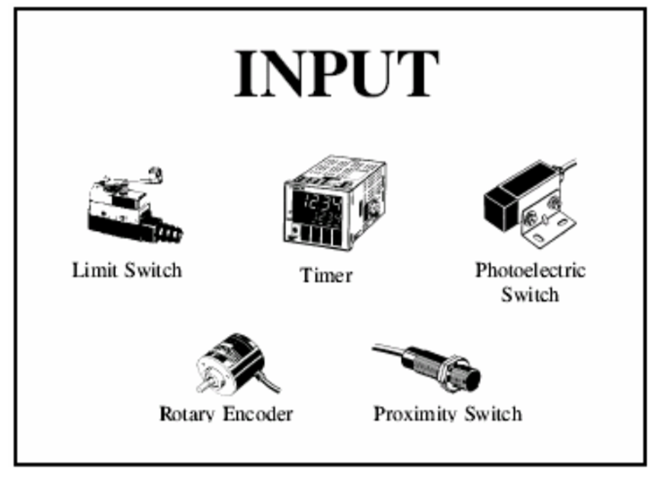
Hình 1.2: Tín hiệu vào

- Xử lý dữ liệu: Có thể là các bộ điều khiển có tiếp điểm như rơ le trung gian, rơ le thời gian, công tác tơ trung gian,các mạch điện tử logic (như cổng AND,OR,XOR,NOT...) hay các các bộ điều khiển lập trình được như PLC, hệ thống máy tính, Vi điều khiển...
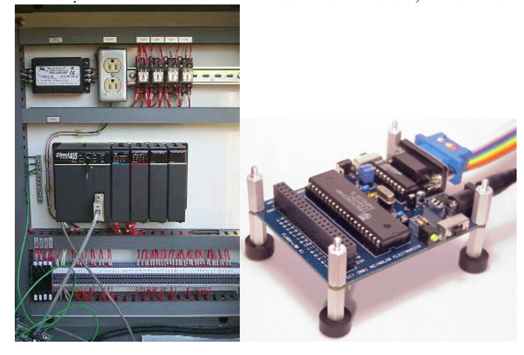
Hình 1.3: Bộ điều khiển

- Ngõ ra tín hiệu: Tín hiệu ra là kết quả của quá trình xử lý của hệ thống điều khiển. Các tín hiệu này được sử dụng để tạo những đáp ứng cụ thể cho các cơ cấu chấp hành như: động cơ, xi lanh, relay,….
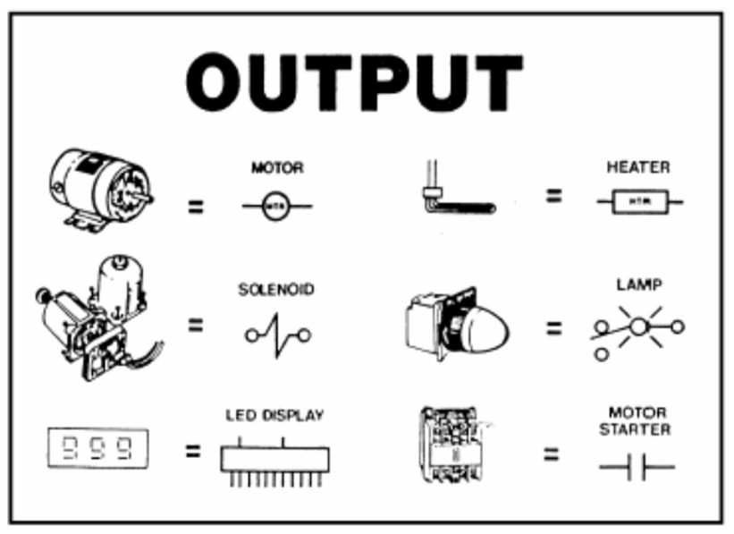
Hình 1.4: Tín hiệu ra

2. Phân loại điều khiển
Trong kỹ thuật điều khiển cũng như tự động hóa, người ta chia làm hai loại điều khiển: Điều khiển kết nối cứng và điều khiển khả trình.
- Điều khiển nối cứng là loại điều khiển mà các chức năng của nó được đặt cố định (nối dây). Nếu muốn thay đổi chức năng điều khiển phải thay đổi kết nối dây. Điều khiển kết nối cứng có thể được thực hiện bởi rơ le trung gian, công tắc tơ trung gian, các bộ timer có tiếp điểm, các mạch điện tử logic...
- Điều khiển khả trình là loại điều khiển mà chức năng của nó được điều khiển bằng chương trình lập trình sẵn. Nếu muốn thay đổi chức năng điều khiển thì chỉ cần viết lại chương trình điều khiển. Điều khiển khả trình có thể được thực hiện bởi PLC hoặc các hệ thống máy tính...
Ví dụ:
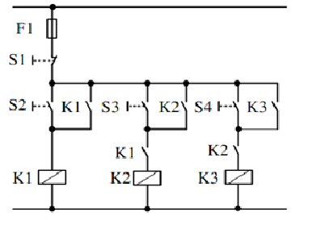
Hình 1.2:Mạch điều khiển trình tự 3 máy bơm sử dụng phương pháp nối cứng.
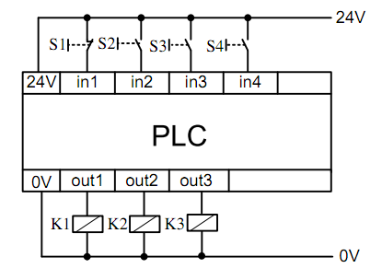
Hình 1.3. Sơ đồ điều khiển 3 động cơ bơm sử dụng PLC
Qua hai ví dụ đơn giản ta thấy điều khiển khả trình có nhiều ưu điểm so với điều khiển kết nối cứng. Đó là:
- Tiết kiệm các tiếp điểm rơ le trung gian.
- Mạch điều khiển dễ dàng chuyển đổi phù hợp với yêu cầu công nghệ bằng cách lập trình lại chương trình.
- Thi công lắp đặt đơn giản.
- Tính ổn định cao.
Ngày nay hệ thống điều khiển khả trình được sử dụng rộng rãi trong các lĩnh vực sản xuất công nghiệp và dân dụng.
Ví dụ:
- Hệ thống điều khiển thang máy
- Hệ thống chiếu sáng tự động
- Hệ thống băng chuyền phân loại sản phẩm
- Hệ thống an ninh tòa nhà
- Các hệ thống sản xuất công nghiệp như bia, xi măng, giấy, bao bì, sữa....

3. Bộ điều khiển lập trình PLC

3.1. Khái niệm
PLC viết tắt của Programmable Logic Control, là thiết bị điều khiển Logic lập trình được, hay khả trình, cho phép thực hiện linh hoạt các thuật toán điều khiển logic thông qua một ngôn ngữ lập trình.

3.2. Ứng dụng
- Trong sản xuất công nghiệp,các hệ thống tự động hóa
- Trong các lĩnh vực cuộc sống như chiếu sáng, thang máy, sản xuất nông nghiệp công nghệ cao
- Trong lĩnh vực an ninh quốc phòng, hàng không, vũ trụ...
Ví dụ:
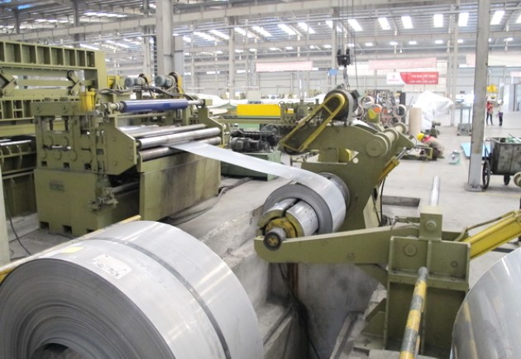
Hình 1.4. Hệ thống cán nguội
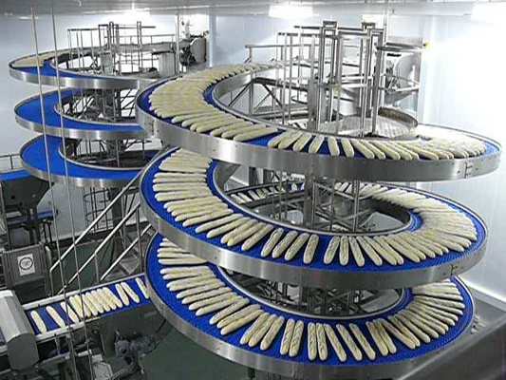
Hình 1.5. Băng chuyền sản phẩm
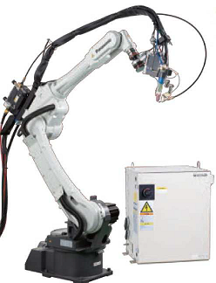
Hình 1.6. Robot hàn
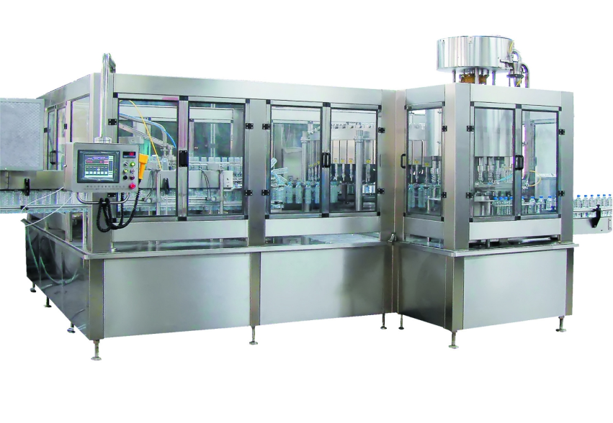
Hình 1.7. Hệ thông rót sản phẩm
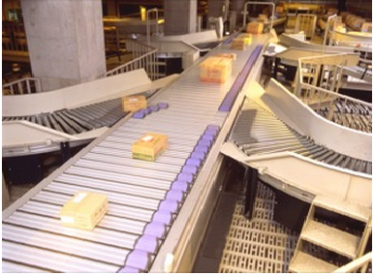
Hình 1.8. Băng chuyền phân loại

3.3. Phân loại
Hiện nay trên thị trường có rất nhiều PLC của các hãng khác nhau, phổ biến có:
- Siemens
- Mitsubishi
- Rockwell
- Omron
- Schneider
- ABB...
Trong giáo trình này ta tìm hiểu PLC hãng Siemens họ S7-200. Đây là loại PLC phổ biến được sử dụng nhiều trong các ứng dụng vừa và nhỏ của đời sống và sản xuất.

Câu hỏi và bài tập
Câu 1: Phân biệt điều khiển nối cứng và điều khiển khả trình, cho ví dụ minh họa.
Câu 2: Kể tên các loại PLC được dùng phổ biến trên thị trường.

BÀI 2: KẾT NỐI PLC S7-200 VÀ PHẦN MỀM STEP7 MICROWIN
Mã Bài: MĐ 17-02
Giới thiệu:
Khi thiết kế một hệ thống điều khiển logic khả trình nói chung hay bộ điều khiển PLC S7-200 nói riêng việc đầu tiên mà một kỹ sư cần làm là thiết kế sơ đồ kết nối phần cứng trong đó sẽ thể hiện
- Nguồn cấp PLC là một chiều, xoay chiều, vị trí các chân cấp nguồn.
- Tín hiệu đầu vào như các nút nhấn, cảm biến… sẽ được quy định địa chỉ vào cụ thể
- Tín hiệu đầu ra như các rơ le, contactor, van điện từ… sẽ được quy định địa chỉ ra cụ thể
Để hoàn thiện một thiết kế cho hệ thống PLC với kết nối phần cứng không là chưa đủ cần có một chương trình điều khiển đi kèm với mỗi thiết kế. Mỗi dòng PLC đi kèm là phần mềm lập trình riêng, PLC S7-200 của hãng Siemens cũng vậy phần mềm lập trình đi kèm là STEP7 MICROWIN đây là công cụ lập trình giúp đưa ý tưởng của người lâp trình viên vào trong thiết kế của mình.
Mục tiêu:
- Trình bày được cấu trúc bên ngoài và bên trong của S7-200
- Nhận biết và đấu nối được nguồn nuôi cho PLC
- Định địa chỉ cho các ngõ vào, ra
- Kết nối PLC với máy tính.
- Thiết lập được dự án mới với step7 microwin.
- Rèn luyện đức tính cẩn thận, tỉ mỉ, tư duy sáng tạo và khoa học.
Nội dung chính:

1. Cấu trúc PLC S7-200
1.1. Cấu trúc và hình dáng bên ngoài
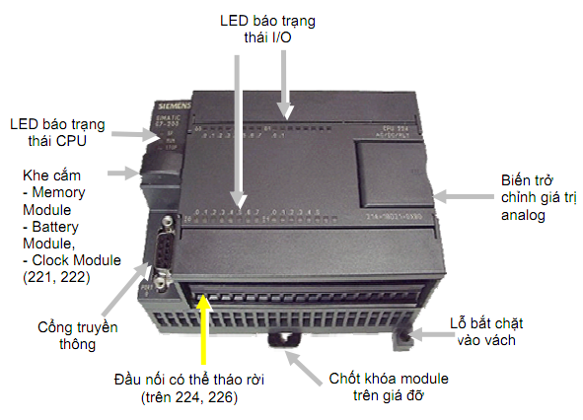
Hình 2.1. Hình dáng bên ngoài PLC S7-200 CPU 224
*Mô tả các đèn báo trên CPU 224
- SF (Đèn đỏ): báo hiệu hệ thống đang bị lỗi. Đèn SF sáng lên khi hệ thống báo lỗi
- RUN (Đèn xanh): Cho biết PLC đang ở ché độ làm việc thực hiện các lệnh bên trong bộ nhớ chương trình.
- STOP (Đèn vàng): Cho biết PLC đang ở chế độ dừng
- Ix.x (Đèn xanh): Báo hiệu trạng thái hiện thời của cổng vào (x.x=0.0-0.7 và 1.0-1.5)
- Qy.y (Đèn xanh): Báo hiệu trạng thái hiện thời của công ra (y.y=0.0-0.7 và 0.0-0.1)
*Chọn chế độ làm việc cho PLC
RUN: Cho phép PLC thực hiện chương trình nạp sẵn trong bộ nhớ
STOP: Cưỡng bức PLC dừng thực hiện chương trình. Ở chế độ này cho phép hiệu chỉnh, nạp, xóa chương trình.
TERM: Cho phép máy tính chọn chế độ cho run hoặc stop cho PLC
*Cổng truyền thông
S7200 sử dụng cổng truyền thông nối tiếp RS485 để phục vụ ghép nối với máy tính hoặc với các PLC khác. Để kết nối với máy tính cần cáp nối PC/PPI qua cổng com hoặc PC/MPI qua cổng usb.
*Các khối mở rộng
Xuất phát từ yêu cầu điều khiển cần nhiều ngõ vào ra số, sử dụng tín hiệu analog hoặc kết nối truyền thông công nghiệp mà ta phải kết nối PLC với các mô đun mở rộng.
Các khối mở rộng bao gồm:
- Khối vào/ ra số
- Khối vào/ ra analog
- Các khối kết nối mạng truyền thông công nghiệp: AS-interface, Profibus, ethernet...
- Các mô đun chuyên dụng
*Màn hình điều khiển
Màn hình được sử dụng trong các hệ thống điều khiển yêu cầu giám sát bao gồm màn hình hiện thị số, có phím bấm hoặc cảm ứng.
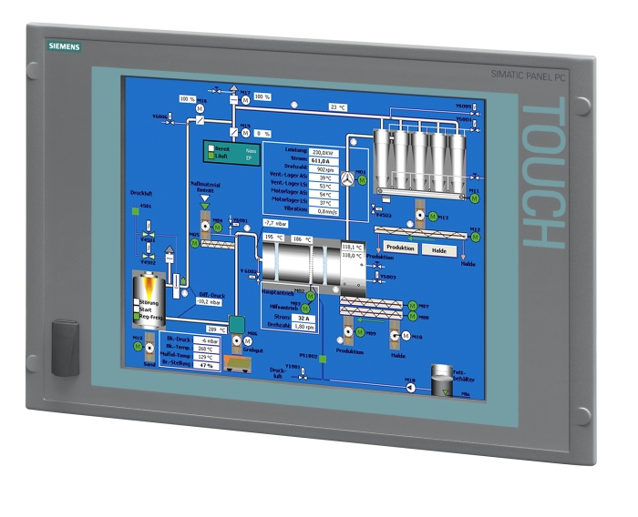
Hình 2.2. Màn hình điều khiển,giám sát

1.2. Cấu trúc phần cứng
- Mô đun nguồn: cấp nguồn ổn định cho PLC hoạt động
- Mô đun đầu vào: nhận các tín hiệu vào
- Mô đun đầu ra: xuất các tín hiệu điều khiển
- Mô đun đơn vị xử lý trung tâm CPU: thực hiện xử lý thông tin dữ liệu
- Mô đun bộ nhớ: nơi lưu trữ thông tin và dữ liệu của CPU
- Mô đun quản lý ghép nối: dùng để ghép nối PLC với máy tính và các thiết bị lập trình, mạng truyền thông công nghiệp.
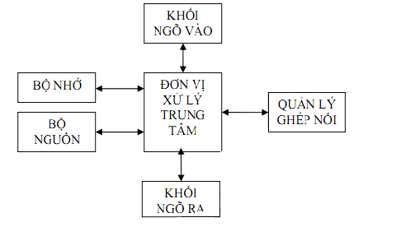
Hình 2.3. Cấu trúc phần cứng PLC

1.3. Cấu trúc bộ nhớ
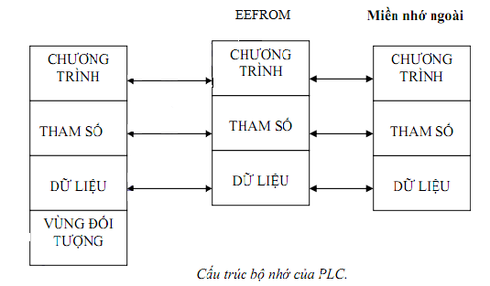
Hình 2.4. Cấu trúc bộ nhớ PLC

- Vùng nhớ dữ liệu - Vùng nhớ đối tượng
- Vùng nhớ chương trình - Vùng nhớ tham số

2. Đấu nối nguồn

2.1. Đấu nguồn nuôi CPU
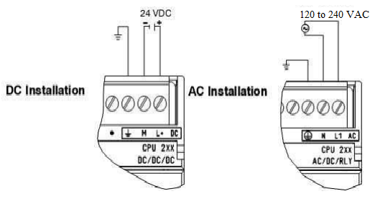
Hình 2.5 Sơ đồ đấu nối nguồn cho PLC
Trước khi sử dụng ta phải quan tâm xem mã PLC mà mình đang sử dụng căn cứ vào các chữ số đi kèm theo CPU. Ví dụ với mã số kèm theo CPU 2xx có thể có như sau:
- CPU 2xx DC/DC/DC: Nguồn cấp cho CPU là DC, nguồn cấp cho ngõ vào là DC, nguồn cấp cho ngõ ra là DC.
- CPU 2xx AC/DC/RLY: Nguồn cấp cho CPU là AC, nguồn cấp cho ngõ vào là DC, ngõ ra là rơ le có thể cấp nguồn DC hoặc AC.
Nguồn cấp cho PLC có thể là nguồn một chiều hoặc nguồn xoay chiều
- Nguồn 1 chiều DC: 24V
- Nguồn xoay chiều AC: 120 đến 240V
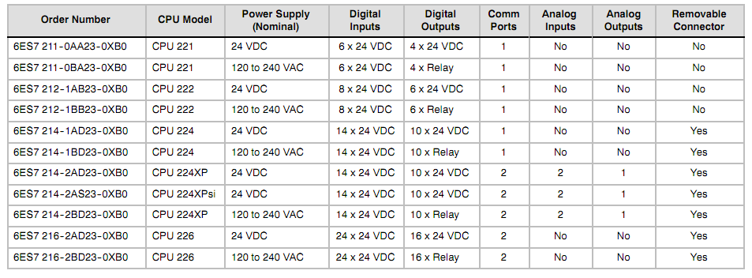
Hình 2.6 Điện áp nguồn cấp cho S7-200
Tuy nhiên điện áp nguồn cấp một chiều có thể dao động từ 20.4-28.8 VDC và điện áp nguồn cấp xoay chiều dao động từ 85-265 VAC ở tần số 47-63 Hz thì PLC vẫn hoạt động bình thường được.
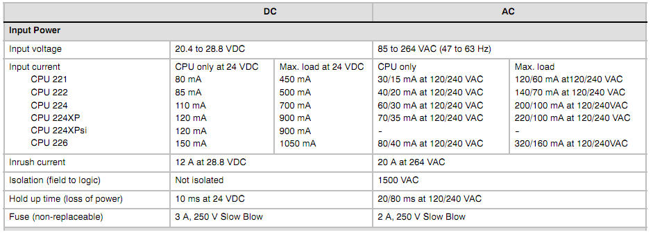

2.2. Đấu nguồn ngõ vào
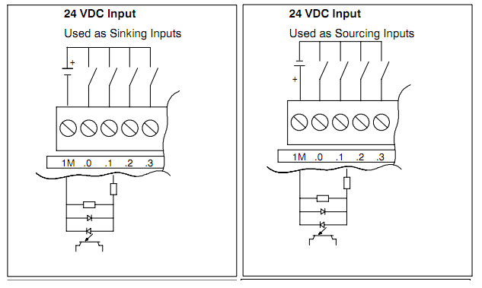
Hình 2.7 Sơ đồ đấu nguồn ngõ vào
Nguồn ngõ vào là nguồn một chiều danh định 24VDC tuy nhiên có thể sử dao động từ 15-30 VDC tùy theo tiếp điểm
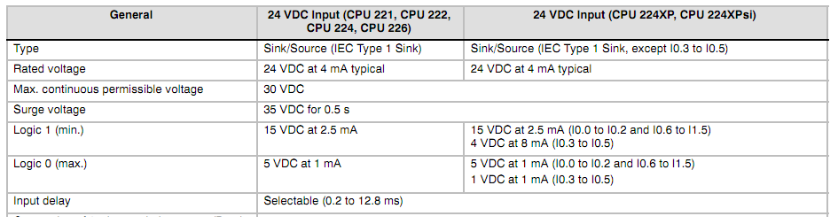
Hình 2.8 Chi tiết điện áp cấp ngõ vào

2.3. Đấu nguồn ngõ ra
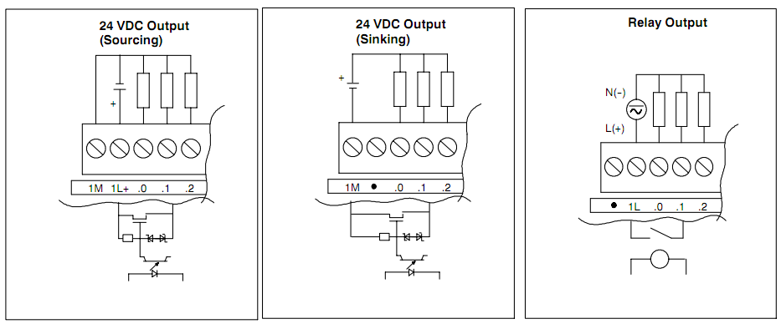
Hình 2.9. Sơ đồ đấu nguồn ngõ ra
Nguồn ngõ ra có thể là:
- 24V một chiều đối với ngõ ra là MOSFET
- 24V một chiều hoặc 250V xoay chiều đối với ngõ ra rơ le
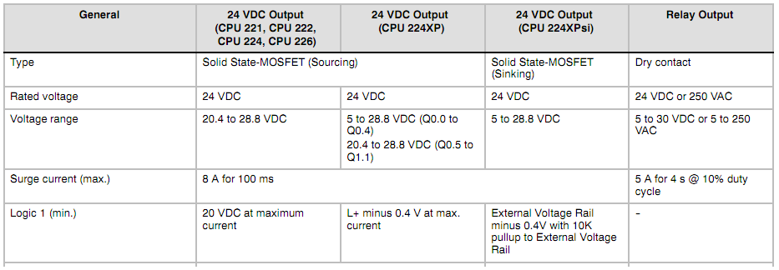
Hình 2.10 Chi tiết điện áp cấp ngõ vào
- Ngõ vào có thể đấu với nút nhấn, công tắc, công tắc hành trình, cảm biến, tiếp điểm rơ le nhiệt...
- Ngõ ra có thể đấu với rơ le trung gian, rơ le điều khiển công tắc tơ, đèn...

3. Các vùng nhớ và quy ước địa chỉ

3.1. Các vùng nhớ
- Vùng nhớ đệm ngõ vào số I
- Vùng nhớ đệm ngõ ra số Q
- Vùng nhớ biến V
- Vùng nhớ M
- Vùng nhớ bộ định thời T
- Vùng nhớ bộ đếm C
- Vùng nhớ bộ đếm tốc độ cao HC
- Các thanh ghi AC
- Vùng nhớ đặc biệt SM
- Vùng nhớ cục bộ L
- Vùng nhớ ngõ vào tương tự AI
- Vùng nhớ ngõ ra tương tự AQ

3.2 Quy ước địa chỉ
3.2.1. Truy xuất theo bit
- Bit là đơn vị thông tin nhị phân nhỏ nhất có thể có 2 giá trị là 0 hoặc 1.
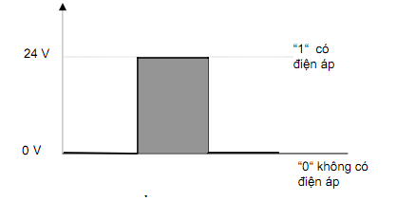
Hình 2.11. Giá trị có thể có của một bit
- Để truy xuất địa chỉ theo dạng bit ta xác định vùng nhớ, địa chỉ của byte và địa chỉ bit.
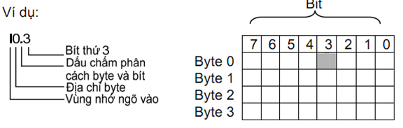
Hình 2.12 Truy xuất theo bit
Ví dụ: I0.0,Q0.2,M0.1...
3.2.2 Truy xuất theo byte(8 bit)
- Một byte có 8 bit
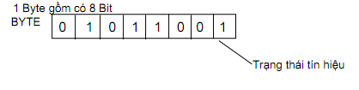
- Khi truy xuất theo byte ta xác định vùng nhớ, thứ tự byte cần cần truy xuất
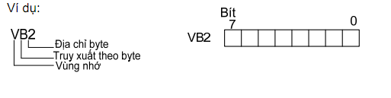
Hình 2.13. Truy xuất theo byte
Ví dụ: QB0, MB1, VB2....
3.2.3 Truy xuất theo word (16 bit)
- Một word gồm 2 byte
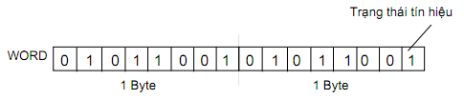
- Đối với truy xuất vùng nhớ theo dạng word chúng ta cần xác định vùng nhớ cần truy xuất, khai báo dạng word và địa chỉ của word trong vùng nhớ. Mỗi word gồm 2 byte là byte cao và byte thấp.
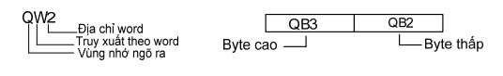
Hình 2.14. Truy xuất theo word
Ví dụ: MW0, QW1, IW2...
MW0 sẽ có 2 byte là MB0 và MB1
3.2.4 Truy xuất theo double word (32 bit)
Một double word gồm 4 byte hay 32 bit
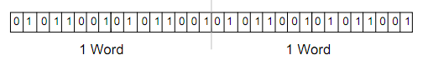
Khi truy xuất theo double word tương ứng ta sẽ có 2 word hoặc 4 byte
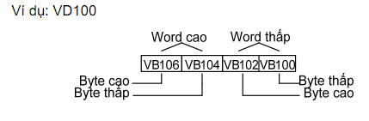
Hình 2.15 Truy xuất theo double word

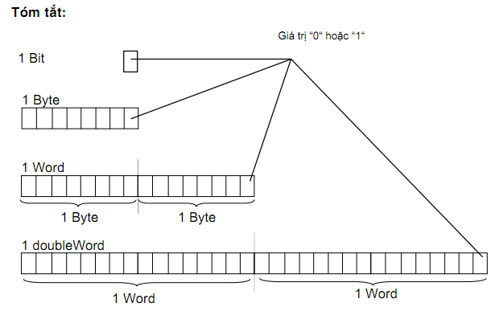

Dưới đây là bảng tóm tắt cách truy xuất các vùng nhớ theo bit, byte, word, double word
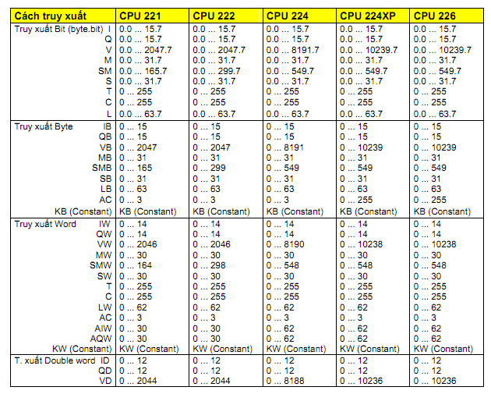
Chú ý: Trong giáo trình này ta chỉ quan tâm đến các vùng nhớ I, Q, M, T, C và cách truy cập theo bit. Cụ thể
- Vùng nhớ I: là vùng nhớ đệm đầu vào đại diện cho các thiết bị như công tắc, nút nhấn, cảm biến, công tắc hành trình... Các địa chỉ có thể là I0.0, I0.1, I0.2..., I0.7, I1.0, I2.0... tùy vào cách quy ước ta định địa chỉ cho từng thiết bị
Thiết bị | Địa chỉ | Chi chú
Nút nhấn S0 | I0.0 | Nút khởi động
Nút nhấn S1 | I0.1 | Nút dừng
- Vùng nhớ Q: là vùng nhớ đệm đầu ra đại diện cho các thiết bi như đèn, van điện từ, contactor.. Các địa chỉ có thể là Q0.0, Q0.1, Q0.2, ... Q0.7, Q1.0, Q1.1... Cũng như đầu vào ta có thể định địa chỉ cho thiết bị như sau
Kí hiệu | Địa chỉ | Chú thích
K1 | Q0.0 | Contactor DC quay phải
K2 | Q0.1 | Contactor DC quay trái

- Vùng nhớ M: thường được dùng làm vùng nhớ trung gian trong các chương trình điều khiển. Ví dụ M0.0, M0.1, M0.2... M0.7, M01.0, M1.1... M15.1 ...
- Vùng nhớ T và C sẽ được giới thiệu cụ thể trong các bài tiếp theo.

4. Kết nối PLC S7-200 với máy tính

S7-200 sử dụng cổng giao tiếp PPI chuẩn RS485 vì vậy để kết nối với máy tính ta cần cáp chyển đổi. Có hai loại là RS-232/PPI Multi-Master và USB/PPI Multi-master
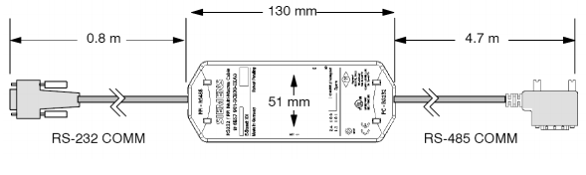
Hình 2.16. Cáp RS-232/PPI Multi-Master
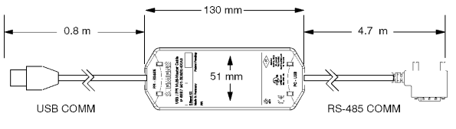
Hình 2.17. Cáp USB/PPI Multi-Master

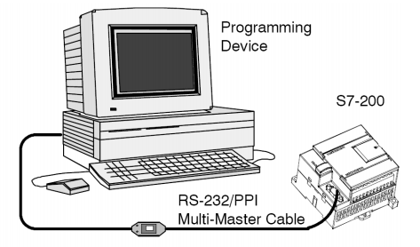
Hình 2.18. Kết nối PLC S7-200 với máy tính

5. Phần mềm STEP7 MCROWIN

5.1. Giới thiệu phần mềm STEP7 MCROWIN
5.1.1. Cài đặt
Thực hiện các bước sau
- Đóng tất cả các ứng dụng
- Chèn đĩa CD step7microwin vào ổ đĩa.Chương trình có thể được tự động cài đặt hoặc ta có thể khởi động chương trình cài đặt bằng cách kích đúp vào file “Setup.exe” trong đĩa CD
- Sau đó ta tiếp tục làm theo các chỉ dẫn cài đặt trên màn hình và hoàn thành công việc cài đặt.
- Khi cài đặt xong hộp hội thoại “Set PG/PC interface” tự động xuất hiện.Ta nhấn nút “Cancel” để thoát
- Khởi động lại máy tính để hoàn tất việc cài đặt.
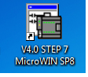
5.1.2. Làm quen với giao diện phần mềm
Kích đúp vào biểu tượng để vào màn hình soạn thảo chínhxuất hiện
cửa sổ
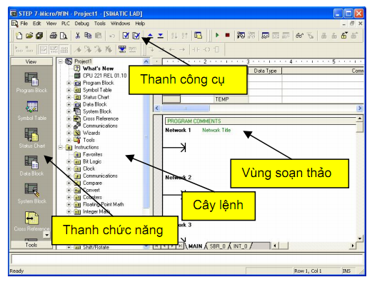
Hình 2.19. Giao diện chính
Giao diện chính bao gồm :
- Thanh chức năng gồm nhiều khối: Program block, Symbol table, Status chart, Data block, System block, Cross reference, Comunications, Set PG/PC interface. Tuy nhiên ta chỉ quan tâm tới hai khối chính là Program block và Symbol table.
+ Program block: chính là màn hình soạn thảo chính.
+ Symbol table: dùng để khai báo địa chỉ vào ra,chú thích
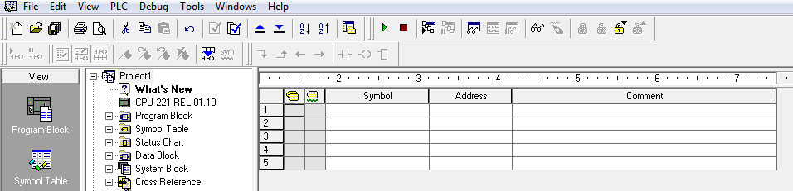
Hình 2.20. Giao diện khối Symbol table
Ngoài ra khi kết nối với PLC ta cần quan tâm thêm hai khối
+ Communications
+ Set PG/PC interface
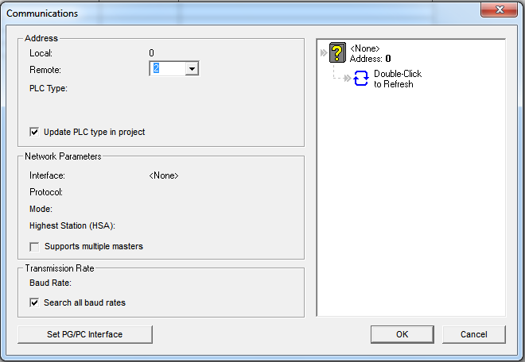
Hình 2.21. Giao diện khối comunications

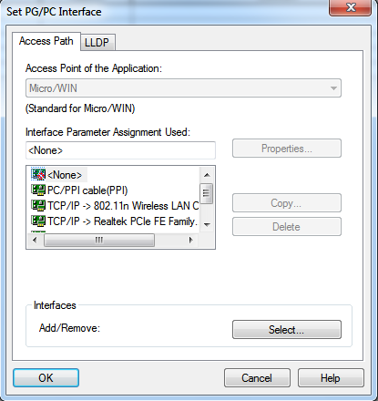
Hình 2.22. Giao diện khối set PG/PC interface
Hai khối này cho phép ta cài đặt giao tiếp PLC với máy tính như: cổng giao tiếp, địa chỉ CPU, tốc độ truyền...
- Thanh công cụ
Gồm các chức năng hỗ trợ người lập trình dễ dàng sử dụng :
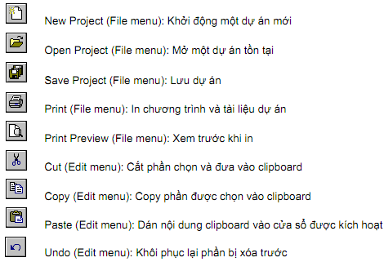
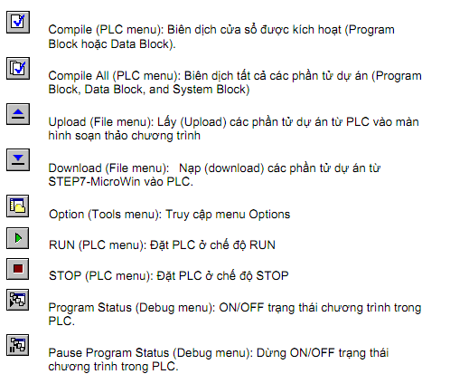
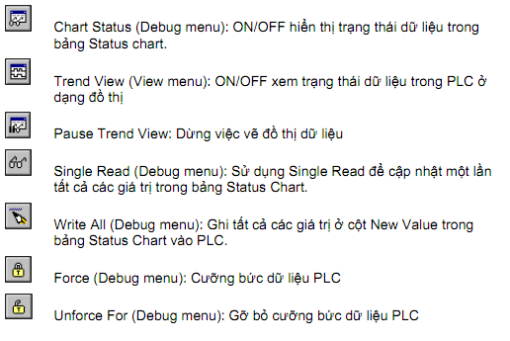
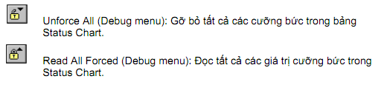
Hình 2.23. Các chức năng trên thanh công cụ
- Vùng cây lệnh
Bao gồm tất cả các lệnh của PLC
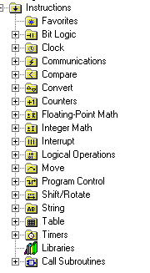
Hình 2.24. Vùng cây lệnh
- Vùng soạn thảo
Là nơi soạn thảo chương trình chính
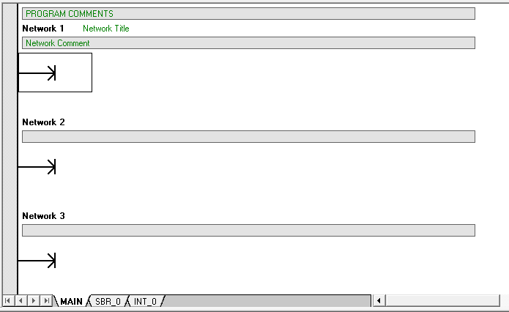
Hình 2.25 Vùng soạn thảo chính

5.2. Các bước thiết lập một dự án mới
5.2.1. Tạo dự án mới
Để tao một dự án mới ta vào giao diện chính của phần mềm chọn menu file=>new hoặc ấn tổ hợp phím Ctrl+N hoặc nhấn vào biểu tượng  trên thanh toolbar để mở vùng soạn thảo mới.
5.2.2. Soạn thảo chương trình
5.2.3. Lập bảng phân công vào/ra
Trong thanh chức năng bấm vào biểu tượng 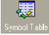 để vào giao diện symbol table. Tại đây ta khai báo kí hiệu, địa chỉ, chú thích cho các đầu vào ra.
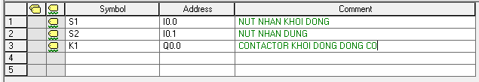
Hình 2.26. Bảng phân công vào ra

5.2.4. Viết chương trình điều khiển
Bấm vào biểu tượng 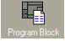 để quay lại màn hình chính. Sử dụng các lệnh trong cây lệnh để viết chương trình
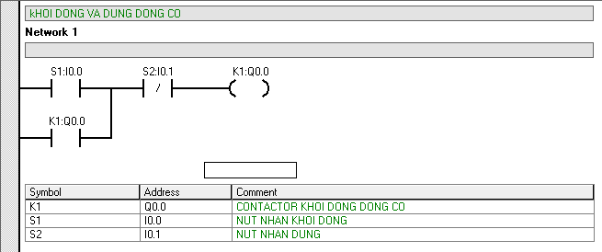
Hình 2.27. Một chương trình đơn giản
Ta viết chương trình bắt đầu từ network 1 và tiếp tục các netwwork tiếp theo.
5.2.5. Lưu dự án
Để lưu dự án ta nhấp chuột vào biểu tượng  hoặc vào menu File>save cửa sổ xuất hiện chọn thư mục cần lưu, điền tên dự án và bấm Save
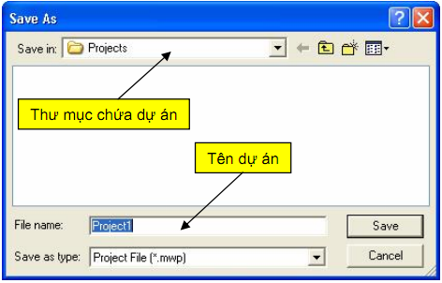
Hình 2.28. Lưu dự án
5.2.6. Mở một dự án
Để mở một dự án đang có sẵn ta nhấp chuột vào biểu tượng  hoặc vào menu File>open hoặc bấm tổ hợp phím Ctrl+O. Cửa sổ màn hình xuất hiện, chọn thư mục chứa chương trình, chọn tên dự án và bấm Open
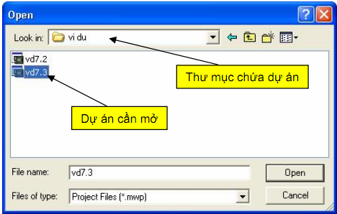
Hình 2.29. Mở một dự án có sẵn
5.2.7. Nạp một dự án vào PLC
Khi cho phép kết nối giữa PLC với PC ta có thể download chương trình xuống PLC
- Trước khi download cần kiểm tra xem PLC đã ở chế độ dừng chưa thông qua đèn báo STOP. Nếu chưa ta chuyển về chế độ STOP
- Nhấp chuột vào biểu tượng download  trên thanh toolbar hoặc chọn Flie>download. Hộp hội thoại download xuất hiện
+ Chọn các khối cần download,thông thường là chọn hết
+ Nhấn OK để bắt đầu quá trình tải xuống
+ Sau khi downlaod thành công sẽ có thông báo download successful
+ Nhấn biểu tượng RUN trên thanh toolbar để đưa PLC về chế độ hoạt động. (Chú ý: lúc này trên PLC công tắc chọn chế độ phải ở vị trí TERM hoặc RUN)
+ Trong lúc chương trình đang chạy ấn biểu tượng Program status  để theo dõi trạng thái của các tiếp điểm, cuộn dây, timer, counter...
+ Nhấn biểu tượng STOP để dừng chương trình đang chạy.

6. Ngôn ngữ lập trình
Có 3 dạng soạn thảo thông dụng là LAD, FBD, STL. Việc sử dụng dạng nào là do người lập trình tự chọn lựa.

6.1. Dạng hình thang LAD( Ladder logic)
Ở dạng soạn thảo này chương trình được hiển thị gần giống với sơ đồ nối dây một mạch trang bị điện dùng rơ le, contactor. Chúng ta xem như có một dòng điện chạy qua một loạt tiếp điểm ngõ vào từ trái qua phải để tới ngõ ra. Chương trình điều khiển được chia thành nhiều network,mỗi network thực hiện một nhiệm vụ nhỏ và cụ thể. Các network được xử lý từ trên xuống dưới, từ trái sang phải. Các phần tử chủ yếu dùng trong dạng này là:
+ Tiếp điểm thường hở :
+ Tiếp điểm thường đóng : 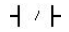
+ Ngõ ra :
+ Các hộp chức năng như RS,SR,timer,counter...
Ví dụ:
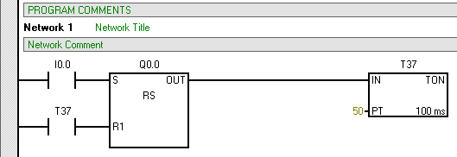
Hình 2.30 Chương trình dạng LAD
Ưu điểm:
+ Dễ dàng tiếp cận đối với những người mới bắt đầu lập trình
+ Biểu diễn dạng đồ họa dễ hiểu và thông dụng
+ Có thể chuyển qua các dạng khác một cách dễ dàng.
Chú ý: Trong giáo trình này ta sẽ tập trung trình bày ngôn ngữ lập trình theo dạng LAD này.

6.2. Dạng khối chức năng: FBD( Funtion Block Diagram)
Chương trình ở trên có thể chuyển sang dạng FBD như sau:
- Vào menu View tích vào dạng FBD, ở màn hình chính chương trình từ dạng LAD chuyển sang dạng FBD
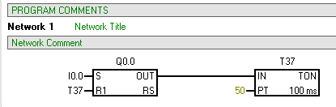
Hình 2.31 Chương trình dạng FBD

6.3. Dạng liệt kê lệnh STL (StaTement List)
Đây là dạng soạn thảo tập hợp các câu lệnh. Có thể chuyển chương trình trên sang dạng STL như sau:
+ Vào menu View chọn STL màn hình chính sẽ thay đổi thành
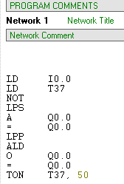
Hình 2.32. Chương trình dạng STL
CÂU HỎI VÀ BÀI TẬP
Câu 1: Mô tả cấu trúc bên ngoài của PLC S7-200 CPU 224 DC/DC/DC
Câu 2: Nêu ý nghĩa tên của CPU 224 DC/DC/DC và 222 AC/DC/RLY
Câu 3: Vẽ cách đấu nối nguồn đối với CPU 224 DC/DC/DC
Câu 4: Cho các ví dụ về truy xuất theo bit,byte,word.
Câu 5: Lập bảng địa chỉ cho các ngõ vào/ra sau: Nút nhấn S1, S2, S3, Công tắc hành trình CTHT_T,CTHT_P, Tiếp điểm rơ le nhiệt RN, Cảm biến CB1, CB2, Đèn D1, D2, D3, Coctactor K1, K2, K3, Van điện V1, V2
Câu 6: Nêu các bước thiết lập một dự án mới sử dụng phần mềm Step 7 microwin
Câu 7: Nêu các dạng của ngôn ngữ lập trình PLC

BÀI 3: CÁC LỆNH LẬP TRÌNH CƠ BẢN
Mã Bài: MĐ 17-03
Giới thiệu:
Trong PLC có 3 ngôn ngữ lập trình cơ bản LAD là ngôn ngữ lập trình phù hợp các lập trình viên chuyên sâu về điện, FBD dành cho lập trình viên chuyên nghành điện tử, STL ngôn ngữ dành cho các kỹ sư tin học. trong chương trình môn học PLC cơ bản các câu lệnh lập trình chủ yếu tập chung vào cấu trúc ngôn ngữ LAD. Thông qua các câu lệnh cơ bản người lập trình viên ứng dụng luôn vào các bài tập điều khiển trong thực tế sản xuất điều khiển đóng cắt động cơ, điều khiển đảo chiều quay động cơ, điều khiển đổi nối sao tam giác, điều khiển hãm động năng, điều khiển đèn giao thông ở ngã tư…
Mục tiêu:
- Biết cách sử dụng các lệnh lâp trình cơ bản
- Viết được chương trình cho một dự án nhỏ
- Sửa lỗi chương trình
- Rèn luyện tính cẩn thận, tinh thần làm việc nhóm cho sinh viên.
Nội dung chính :
* Ngôn ngữ lập trình được sử dụng là dạng LAD

1. Các lệnh xử lý Bit

1.1. Lệnh tiếp điểm thường mở
Cách lấy: Đưa con trỏ chuột vào vùng cây lệnh, mở rộng mục bit logic , và kích đúp vào lệnh . Màn hình chính xuất hiện

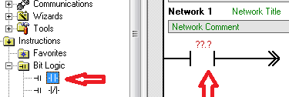

Phần dấu chấm hỏi ta điền địa chỉ. Địa chỉ có thể là địa chỉ ngõ vào (nút nhấn, công tắc, cảm biến...): I0.0, I0.1, I1.0... hoặc các địa chỉ trung gian: M0.0, M0.1, Q0.0...

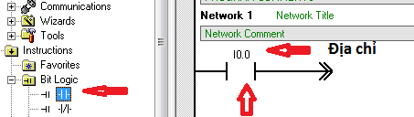

1.2. Lệnh tiếp điểm thường đóng
Cách lấy tương tự như lệnh tiếp điểm thường hở

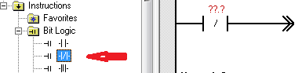

Phần địa chỉ cũng giống như trên.
Về kết quả xử lý tiếp điểm trong PLC ta có bảng sau :

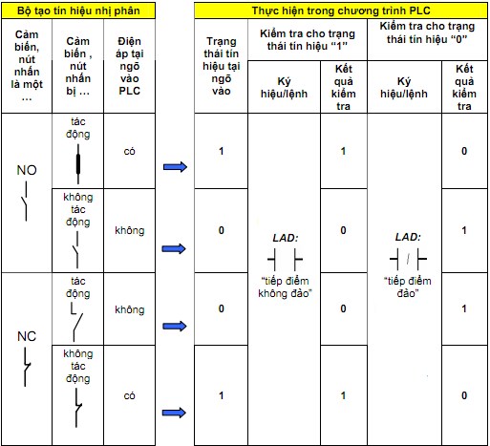
Hình 3.1. Kết quả xử lý tiếp điểm NO, NC
Nhận xét
- Ngõ vào có mức logic “1” khi ngõ vào có điện áp.
- Nếu ngõ vào được nối với tiếp điểm thường đóng thì ngõ vào ở trạng thái bình thường luôn có điện. Nó chỉ mất điện khi tiếp điểm thường đóng tác động.
- Nếu ngõ vào được nối với tiếp điểm thường hở (NO - công tắc, nút nhấn, cảm biến) thì ngõ vào ở trạng thái bình thường không có điện. Nó chỉ có điện khi tiếp điểm NO bị tác động
- Nếu sử dụng trong chương trình thì trạng thái tiếp điểm sẽ có cùng trạng thái logic với ngõ vào.
- Nếu sử dụng trong chương trình thì trạng thái tiếp điểm sẽ ngược trạng thái logic với ngõ vào.

1.3. Lệnh cuộn dây
Cuộn dây có thể đại diện cho bóng đèn,contactor,van điện từ...là những thiết bị chấp hành.
Cách lấy, vào mục bit logic kích đúp biểu tượng .

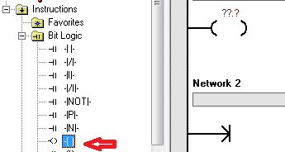

Phần địa chỉ có thể là ngõ ra Q0.0, Q0.1, Q1.0,... hoặc ô nhớ trung gian M0.0. M0.1 

1.4. Bài toán ứng dụng
1.4.1. Mạch tự duy trì ưu tiên mở máy
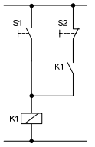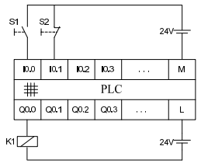
Mạch điều khiển Nối dây PLC

Bước 1: Phân tích yêu cầu công nghệ: Ấn S1 động cơ chạy, ấn S2 động cơ dừng. Nếu ấn cùng lúc S1 và S2 thì ưu tiên mở máy.
Bước 2: Lập bảng địa chỉ vào ra (Sử dụng khối System table)
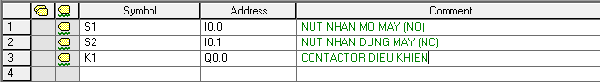
Bước 3: Viết chương trình
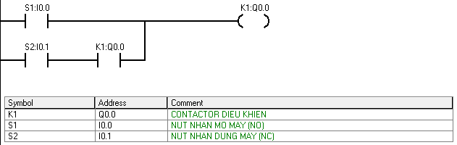
1.4.2. Điều khiển động cơ có chỉ báo
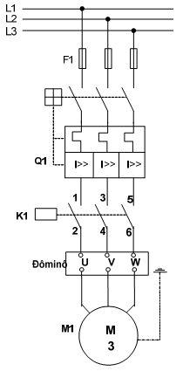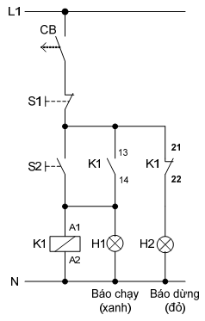
Mạch động lực Mạch điều khiển
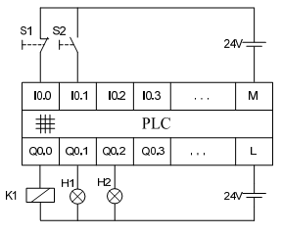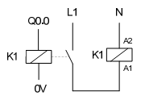
Sơ đồ nối dây Nối rơ le TG với Contactor
Yêu cầu công nghệ: Ấn S2 động cơ chạy đồng thời đèn H1 sáng báo động cơ đang hoạt động. Ấn S1 động cơ dừng đồng thời đèn H2 sáng báo động cơ dừng
Bước 1: Phân tích công nghệ
Ấn S2 Contactor K1 có điện đồng thời đèn H1 sáng
Ấn S1 thì K1 mất điện đồng thời H2 sáng
Bước 2: Phân công vào ra
- Đầu vào: nút nhấn S1(NC) và S2(NO)
- Đầu ra: K1, H1, H2
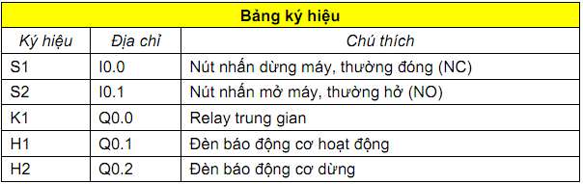

Bước 3: Viết chương trình
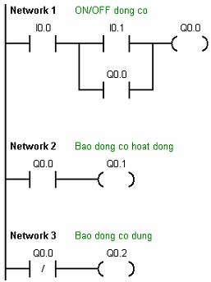
* Bài tập
Bài 1: Cho mạch ưu tiên dừng máy như hình. Yêu cầu:
- Phân tích công nghệ
- Lập bảng địa chỉ vào ra
- Vẽ sơ đồ đấu nối PLC
- Viết chương trình điều khiển
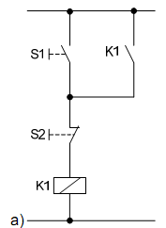.
Mạch ưu tiên dừng máy
Bài 2: Điều khiển đảo chiều động cơ
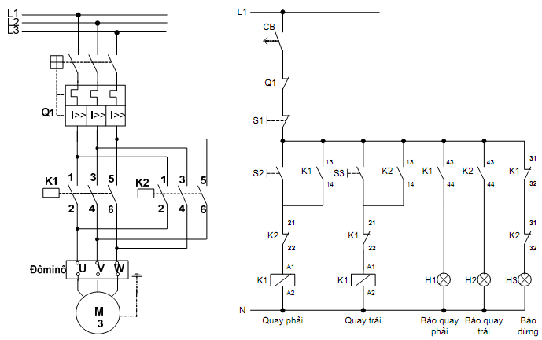
Cho sơ đồ mạch động lực và mạch điều khiển như trên. Yêu cầu:
- Phân tích sơ đồ
- Lập bảng địa chỉ vào ra
- Vẽ sơ đồ kết nối PLC
- Viết chương trình điều khiển

1.5. Bit nhớ M (Bit memory)
S7-200 có 32 byte nhớ M( từ M0.0-M31.7), chúng được xem là những tiếp điểm trung gian. Khi mất điện thì trạng thái của bit M vẫn còn giữ lại hoặc bị xóa phụ thuộc vào vệc đặt thuộc tính cho nó là retentive (Nhớ lâu dài) hoặc non-retentive (Không nhớ lâu dài)
- Bit memory có thuộc tính Retentive: Các bit của thuộc tiính này luôn giữ lại giá trị của nó khi nguồn cung cấp bị mất. Nó được dùng để nhớ trạng thái hoạt động của máy móc hoặc thiết bị trước khi bị mất điện. Ở lần khởi động kế tiếp thì máy móc hoặc thiết bị có thể tiếp tục làm việc tại vị trước khi mất điện. vùng Retentive được thiết lập bằng cách nhấp chuột vào biểu tượng System block 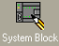 hoặc vào menu view > component > system block chọn mục Retentive rangers
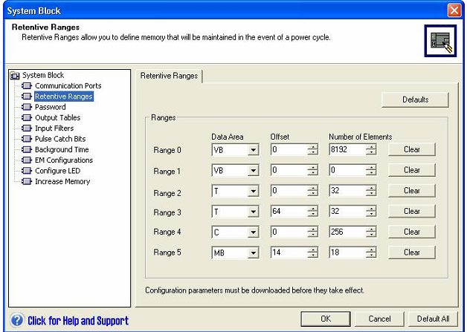
Hình 3.2. Bảng thuộc tính các vùng nhớ
Theo mặc định của nhà sản xuất thì từ byte MB14-MB31 là có thuộc tính Retentive. Tuy nhiên chúng ta vẫn có thể đặt lại theo ý muốn
- Bit memory có thuộc tính non-retentive: giá trị của các bit này sã bị xóa khi PLC mất điện. Theo mặc định từ byte MB0-MB13 là vùng non-retentive, tuy nhiên ta cũng có thể cài đặt lại theo ý muốn.

1.6. Lệnh Set, Reset và mạch nhớ RS
1.6.1. Lệnh set
Lệnh SET sẽ đặt trạng thái của một hay nhiều bit thuộc vùng nhớ Q, M, V, L, C, T, S, M lên mức logic “1” và duy trì trạng thái đó cho đến khi bị xóa bằng một lệnh khác. Chúng ta có thể set tối đa 256 bit trong một lệnh.
- Cú pháp: 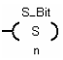
Với S_bit là bit đầu tiên thuộc vùng nhớ cần đặt lên mức “1”.
n: là số lượng bit cần set bắt đầu từ S_bit
Ví dụ: 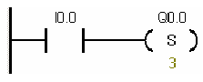
+ Khi ngõ vào I0.0=1 thì sẽ set bit Q0.0, Q0.1, Q0.2 lên mức 1.
+Khi I0.0=0 thì ngõ ra Q0.0, Q0.1, Q0.2 vẫn ở mức 1.
- Cách lấy: Vào cây lệnh, mở rộng mục bit logic, kích đúp vào biểu tượng
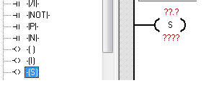
1.6.2 Lệnh Reset
Lệnh Reset đặt trạng thái của một hoặc nhiều bit liên tục xuống mức logic “0”. Chúng ta cũng có thể reset tối đa 256 bit thuộc các vùng nhớ M, Q, V, L, SM, T, C trong một lần.
- Cú pháp: 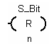.Với
+ S_bit là bit đầu tiên thuộc vùng cần reset
+ n là số bit cần reset bắt đầu từ S_bit
- Ví dụ: 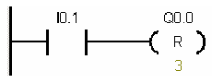.Khi ngõ vào I0.1 lên “1” thì 3 ngõ ra Q0.0, Q0.1, Q0.2 xuống mức “0” và giữ nguyên trạng thái này cho đến khi gặp lệnh được set bằng một lệnh khác.
- Cách lấy: Vào vùng cây lệnh mở rộng mục bit logic, kích đúp vào lệnh
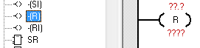

1.7. Mạch nhớ R-S
1.7.1. Khâu ưu tiên SET (SR)
- Cú pháp:
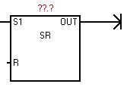
Với:
+ S1: là ngõ vào set (Kí hiệu ưu tiên set)
+ R: là ngõ vào reset
+ Out: ngõ ra,có thể nối vớ địa chỉ dạng bit
+ ??.? : là địa chỉ bit cần điều khiển.
+ SR: kí hiệu gợi nhớ khâu SR.
- Cách lấy: vào vùng cây lệnh mở rộng mục bit logic kích đúp vào biểu tượng . Màn hình chính xuất hiện
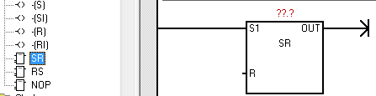
- Bảng sự thật:
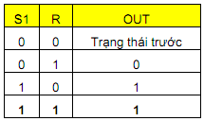
Hình 3.3. Bảng sự thật khâu ưu tiên set
* Chú ý: nếu cả 2 ngõ vào S1 và R có điện thì mạch ưu tiên set tức là ngõ ra vẫn bằng 1.
- Ví dụ:
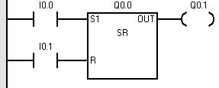
+ Ngõ vào I0.0 có điện thì ngõ ra Q0.0 và Q0.1 được set lên 1
+ Ngõ vào I0.1 có điện thì Q0.0 và Q0.1 bị reset về 0
+ Nếu cả I0.0 và I0.1 đều có điện thì Q0.0, Q0.1 vẫn được ưu tiên set lên 1
1.7.2. Khâu ưu tiên RESET (RS)
- Cú pháp:
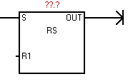
Với:
+ S: là ngõ vào set
+ R1: là ngõ vào reset (Kí hiệu ưu tiên reset)
+ Out: ngõ ra, có thể nối vớ địa chỉ dạng bit
+ ??.?: là địa chỉ bit cần điều khiển.
+ RS: kí hiệu gợi nhớ khâu RS
- Cách lấy: vào vùng cây lệnh mở rộng mục bit logic kích đúp vào biểu tượng , màn hình chính xuất hiện
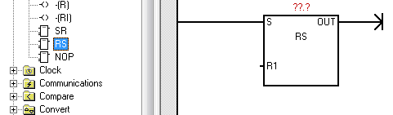

- Bảng sự thật:
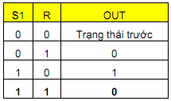
Hình 3.4. Bảng sự thật khâu ưu tiên Reset
* Chú ý: nếu cả 2 ngõ vào S1 và R có điện thì mạch ưu tiên reset tức là ngõ ra vẫn bằng 0.
- Ví dụ:
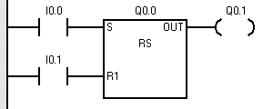
+ Ngõ vào I0.0 có điện thì ngõ ra Q0.0 và Q0.1 được set lên 1
+ Ngõ vào I0.1 có điện thì Q0.0 và Q0.1 bị reset về 0
+ Nếu cả I0.0 và I0.1 đều có điện thì Q0.0, Q0.1 được ưu tiên reset về 0
* Bài tập: làm lại các bài tập ở phần trên bằng các lệnh set, reset, các hộp RS, SR

2. Timer

2.1.Giới thiệu
Bộ định thời (Timer) được sử dụng trong các ứng dụng điều khiển cần trì hoãn thời gian.
- S7-200 có 256 bộ Timer từ T0-T255 chia làm 3 loại:
+ Timer đóng mạch chậm TON (On-delay Timer)
+ Timer đóng mạch chậm có nhớ TONR (Retentive on-delay timer)
+ Timer ngắt mạch chậm TOF (Off-delay timer)
- Khi sử dụng một loại timer ta cần xác định các thông số sau:
+ Loại timer (TON, TONR hay TOF)
+ Độ phân giải của timer (Có 3 độ phân giải là 1ms, 10ms, 100ms)
+ Số của timer cần sử dụng (T0, T1, ..T37...).Cần tra bảng để biết loại timer cần sử dụng tương ứng với loại nào
+ Khai báo thời gian trì hoãn dựa vào độ phân giải của timer
+ Tín hiệu cho phép bắt đầu tính thời gian
* Chú ý: Trong giáo trình này ta chỉ cần quan tâm đến timer đóng mạch chậm TON.

2.2. Timer đóng mạch chậm TON
- Cú pháp 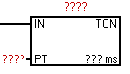 Trong đó:
+ IN là ngõ vào. Khi ngõ vào IN bằng 1 thì cho phép timer hoạt động
+ PT là giá trị đặt để tính thời gian trì hoãn
+ ??? ms là độ phân giải
+ TON: kí hiệu loại timer
+ ???? là số timer sẽ sử dụng
Ví dụ:
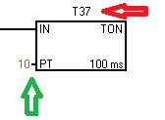
+ Số timer sử dụng là T37
+ Độ phân giải là 100 ms
+ Thời gian trì hoãn = 10x100ms = 1000ms =1s.
Vậy Thời gian trì hoãn = [PT] * độ phân giải
* S7-200 có 192 timer TON/TOF được chia theo độ phân giải như sau:
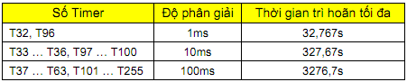
Hình 3.5. Số các timer TON/TOF
Chú ý: TON và TOF sử dụng cùng số timer nên không thể đặt cho cả 2 một số timer. Ví dụ đã đặt TON là T37 thì không thể đặt TOF là T37.
- Hoạt động:
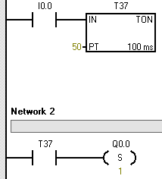
TON thực hiện đếm thời gian khi ngõ vào IN ở mức logic “1”. Khi giá trị hiện hành Txxx lớ hơn hoặc bằng thời gian đặt trước PT thì Timer bit ở mức logi “1”. Giá trị hiện hành của TON bị xóa khi ngõ vào IN từ mức logic 1 xuống 0.Ta có giản đồ thời gian sau:
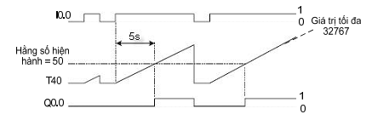
Hình 3.6. Giản đồ thời gian của timer TON
Nhận xét: Để timer TON trì hoãn được hết thời gian đặt trước (ví dụ là 5s) thì trạng thái tín hiệu ở ngõ vào IN cần được duy trì ở mức “1” trong suốt khoảng thời gian này. Nếu sau khoảng thời gian 5s mà ngõ vào IN vẫn ở mức “1” thì giá trị hiện hành của timer sẽ tiếp tục tăng cho đến 32767 thì reset về 0. Vì vậy ta sẽ sử dụng timer kết hợp với hộp RS
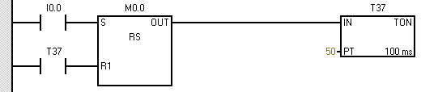
Khi timer bit T37 lên mức 1 thì nó sẽ tự reset giá trị hiện hành xuống 0.
- Cách lấy: vào vùng cây lệnh ta nhấp chuột vào dấu (+) ở biểu tượng sau đó kích đúp vào biểu tượng TON .
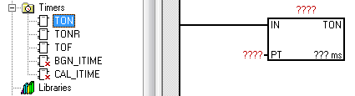
Ví dụ ứng dụng:
Bài toán: Ấn S1 sau 10s đèn D1 sáng, chờ 5s sau khi sáng đèn tắt.
Bước 1: Phân tích
+ Yêu cầu có 1 đầu vào (nút nhấn S1) và một đầu ra (đèn D1)
+ Có 2 khoảng thời gian chờ => cần 2 timer
Bước 2: Lập bảng phân công vào ra
Bước 3 : Viết chương trình
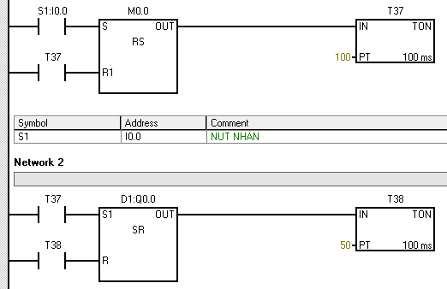
*Bài tập
Bài 1: Điều khiển quá trình khởi động của một động cơ roto dây quấn
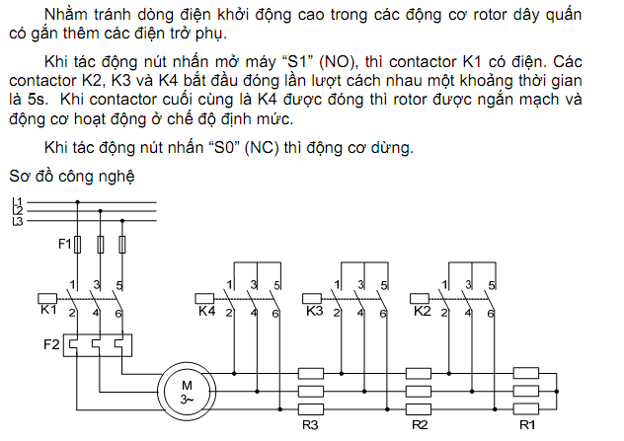
Hình 3.7. sơ đồ mạch động lực khởi động động cơ 3 pha roto dây quấn bằng điện trở phụ

Yêu cầu :
- Phân tích bài toán
- Lập bảng phân công vào ra
- Vẽ sơ đồ đấu nối PLC
- Viết chương trình điều khiển.
Bài 2: Khởi động đổi nối sao-tam giác
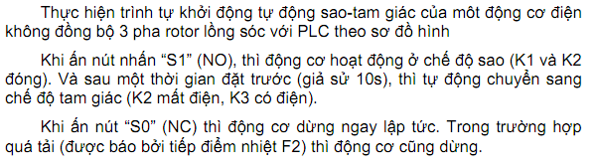
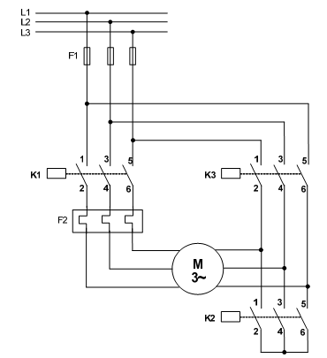
Hình 3.8. Sơ đồ động lực mạch đổi nối sao-tam giác
Yêu cầu
- Phân tích bài toán
- Lập bảng phân công vào ra
- Vẽ sơ đồ đấu nối PLC
- Viết chương trình điều khiển

3. Counter

3.1. Giới thiệu:
S7-200 có 256 bộ đếm địa chỉ từ C0-C255. Có 3 loại bộ đếm là:
- Bộ đếm lên CTU ( Up counter)
- Bộ đếm xuống CTD ( Down counter)
- Bộ đếm lên xuống CTUD (Up/Down counter)
Khi sử dụng một loai counter ta phải chú ý đến các thông số sau:
- Loại counter (CTU, CTD hay CTUD)
- Số của counter sẽ sử dụng, không được gán cùng một số counter cho nhiều counter
- Khai báo giá trị cần đếm
- Tín hiệu xung cấp cho bộ đếm
- Tín hiệu xóa bộ đếm
* Trong giáo trình này ta sẽ tập trung nghiên cứu bộ đếm lên CTU

3.2. Bộ đếm lên CTU
- Cú pháp:
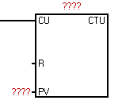
Trong đó:
+ CU: là ngõ vào bit, khi ngõ vào bằng 1 thì counter đếm tăng lên một đơn vị
+ CTU: kí hiệu bộ đếm lên
+ R: ngõ vào reset bộ đếm
+ PV: Giá trị đặt trước cho bộ đếm
+ ????: Số của bộ đếm (C0,C1...C255)
- Hoạt động:
+ Mỗi khi tín hiệu ngõ vào CU chuyển từ 0 lên 1 thì bộ đếm sẽ tăng giá trị hiện hành của nó lên một đơn vị. Khi giá trị hiện hành của bộ đếm tăng lên lớn hơn hoặc bằng giá trị đặt trước PV thì ngõ ra counter bit sẽ được set lên “1”. Giá trị đếm tối đa là 32767.
+ Khi ngõ vào R bằng 1 hoặc sử dụng lệnh reset bộ đếm thì giá trị của counter bit bị reset về “0”.
- Cách lấy: Vào vùng cây lệnh bấm vào dấu (+) của biểu tượng sau đó kích đúp vào biểu tượng , màn hình sẽ xuất hiện như hình:
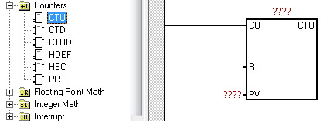
Điền các thông tin,giá trị ở CU,PV,R và số counter
Ví dụ:
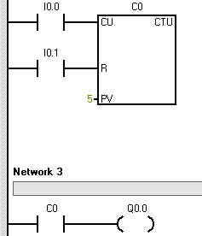
- Phân tích:
Khi ngõ vào I0.0 chuyển từ “0” lên “1” 5 lần thì bit C0 sẽ được set lên 1 đồng thời đưa ngõ ra Q0.0 lên 1. Nếu ngõ vào I0.1 chuyển từ 0 lên 1 thì bit C0 bị reset đồng thời ngõ ra Q0. cũng mất điện. Sau đây là giản đồ xung của C0
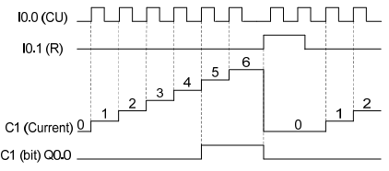
Hình 3.9 Giản đồ xung của CTU
Ví dụ ứng dụng:
Bài toán: Nhấn 5 lần S1 thì đèn D1 sáng. Sau khi đèn sáng nhấn 4 lần S2 thì đèn tắt
Các bước thực hiện như sau:
Bước 1: Phân tích bài toán
- Có 2 đầu vào là S1, S2 và một đầu ra D1
- Lần lượt nhấn S1 5 lần sau đó nhấn S2 4 lần => ta dùng 2 counter CTU
Bước 2: Lập bảng phân công vào ra
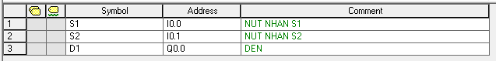
Bước 3: Viết chương trình
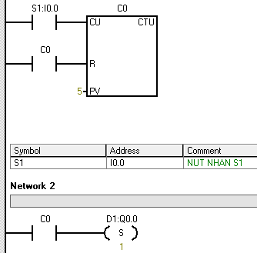
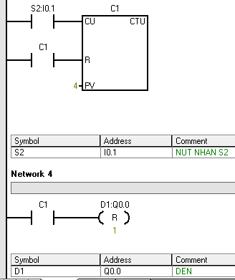

Nhận xét: Ở đây ta dùng chính C0 và C1 để reset bộ đếm tương ứng, tức là khi C0 đếm đến 5 bit C0 được set lên 1 thì ngay lập tức nó reset giá trị bộ đếm về 0.
* Bài tập
Bài 1: Đếm sản phẩm
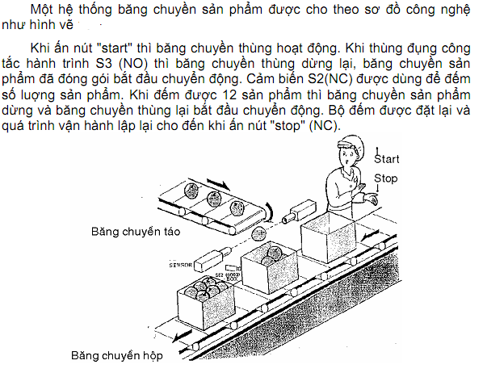
Yêu cầu:
- Phân tích bài toán
- Lập bảng phân công vào ra
- Vẽ sơ đồ đấu nối PLC
- Viết chương trình điều khiển

4. Lập trình điều khiển trình tự

4.1. Giới thiệu bài toán điều khiển trình tự
Trong công nghiệp hầu hết các dự án điều khiển xảy ra một cách trình tự, khâu xử lý sau chậm hơn khâu xử lý trước một khoảng thời gian xác định. Ví dụ như một quá trình mới bắt đầu nếu như một quá trình khác trước đó đã kết thúc.
- Ưu điểm của phương pháp điều khiển trình tự là
+ Thiết kế, lập trình nhanh, đơn giản
+ Cấu trúc chương trình đơn giản
+ Thay đổi dễ dàng trình tự thực hiện
+ Nhận biết dễ dàng các nguyên nhân gây ra lỗi
+ Nhiều kiểu hoạt động khác nhau có thể thực hiện được
- Từ những ưu điểm đó nên trong thực tế nhiều bài toán điều khiển được giải quyết bằng phương pháp điều khiển trình tự. Điều khiển trình tự có thể chia làm 2 loại: điều khiển trình tự theo thời gian và điều khiển trình tự theo quá trình.

4.2. Các bước thiết kế chương trình trình tự cho PLC
- Bước 1: Xây dựng sơ đồ phối hợp thao tác công nghệ của máy hoặc hệ thống thiết bị cần điều khiển
- Bước 2: Lập sơ đồ khối điều khiển trình tự
- Bước 3: Chuẩn bị phần cứng và mô tả các thông số vào/ra
- Bước 4: Lập trình
- Bước 5: Chạy thử và hiệu chỉnh chương trình

4.3. Cấu trúc bài toán trình tự
Một bài toán trình tự có thể chia làm 4 phần
- Chuỗi trình tự
- Kiểu hoạt động
- Các thông báo
- Kích hoạt ngõ ra

4.4. Lưu đồ điều khiển trình tự ( GRAF-CET)
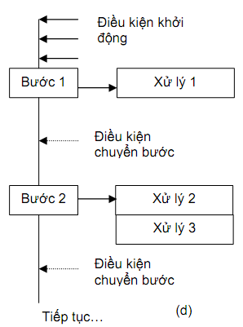
Hình 3.10. Lưu đồ điều khiển trình tự

* Bài toán ví dụ:
Ta trở lại với bài toán khởi động động cơ đổi nối sao-tam giác.Ta có lưu đồ Graf-cet như sau:
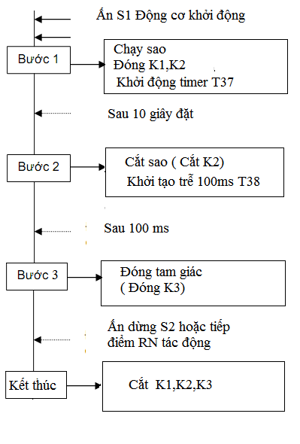
Hình 3.11. Giản đồ graf-cet bài khởi động sao-tam giác
Bảng phân công vào ra
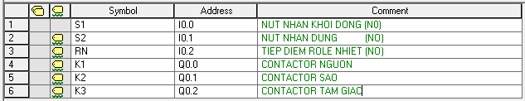
Chương trình điều khiển
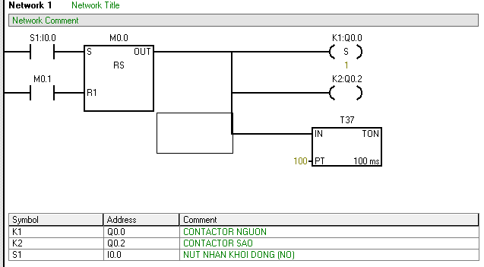
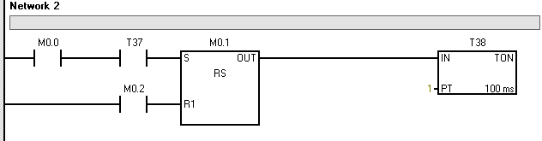
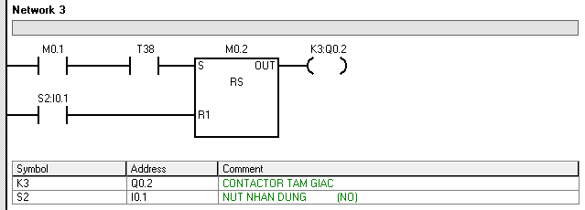
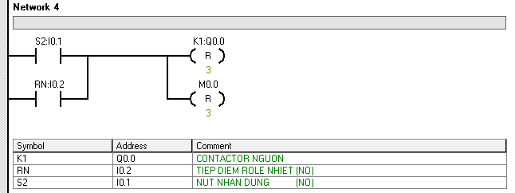
* Bài tập :
Bài 1: Lập lưu đồ Graf-cet và viết chương trình điều khiển trình tự đối với bài toán đảo chiều quay động cơ có điều kiện (Giới hạn bằng công tắc hành trình).
Bài 2: Lập lưu đồ Graf-cet và viết chương trình điều khiển trình tự đối với bài toán khởi động động cơ 3 pha rô to dây quấn bằng điện trở phụ

Câu hỏi và bài tập

Bài tập 1: Điều khiển bể ăn mòn
Cho sơ đồ công nghệ như sau:
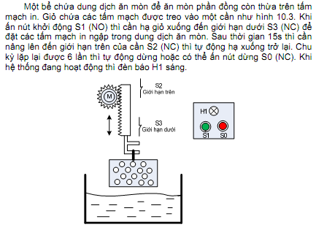
Hình 3.12 Sơ đồ công nghệ bể ăn mòn
Yêu cầu:
- Phân tích sơ đồ công nghệ
- Lập bảng địa chỉ vảo ra
- Vẽ sơ đồ Grafcet công ghệ
- Viết chương trình điều khiển

Bài tập 2: Điều khiển bồn sấy
Yêu cầu công nghệ:
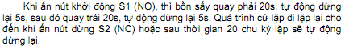
Yêu cầu:
- Phân tích sơ đồ công nghệ
- Lập bảng địa chỉ vào ra
- Viết chương trình điều khiển

BÀI 4: THỰC HÀNH LẮP ĐẶT PLC S7-200
Mã Bài: MĐ 17-04
Giới thiệu:
Sau khi học xong phần lý thuyết trong các bài từ bài 1 đến bài 3 các phần này sẽ trang bị cho người học các kiến thức đầy đủ từ cách kết nối phần cứng, các câu lệnh cơ bản, phương pháp lập trình để giải quyết các bài toán điều khiển. bài 4 này sẽ giúp người học vận dụng các kiến thức lý thuyết trên vào các bài tập điều khiển trong thực tế như điều khiển đóng cắt động cơ không đồng bộ ba pha rotor lồng sóc, điều khiển đảo chiều quay động cơ không đồng bộ ba pha rotor lồng sóc, đảo chiều đóng cắt động cơ có hãm động năng, điều khiển đèn giao thông ngã tư, điều khiển thang máy xây dựng, điều khiển led 7 đoạn…
Mục tiêu:
- Lắp đặt và đấu nối thành thạo PLC, mạch động lực, mạch điều khiển
- Đảm bảo an toàn con người và thiết bị
Nội dung chính:

1. Điều khiển đóng cắt động cơ

1.1. Yêu cầu công nghệ
Lập trình PLC điều khiển đóng cắt động cơ không đồng bộ ba pha roto lồng sóc đảm bảo các yêu cầu sau:
- Nhân nút Start contactor K1 đóng lại động cơ chạy.
- Nhấn nút Stop contactor K1 mở ra động cơ dừng.
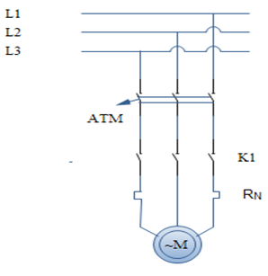

1.2. Các bước tiến hành
Bước 1: Lập bảng quy định địa chỉ vào/ra:
Tên | Địa chỉ | Ghi Chú
Start | I0.0 | Nút nhấn khởi động động cơ
Stop | I0.1 | Nút dừng động cơ
RL1 | Q0.0 | Rơle RL1 cuộn hút 24VDC dùng đóng cắt Contactor K1 cuộn hút 220VAC
Bước 2: Sơ đồ kết nối
- Sơ đồ kết nối PLC

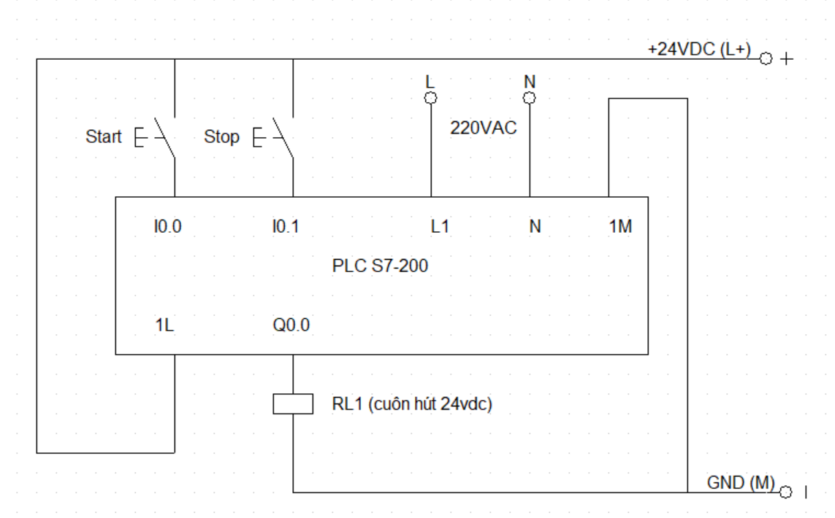
- Sơ đồ kết nối contactor
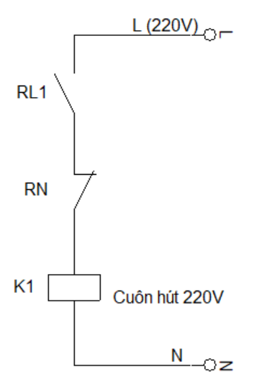
Sơ đồ mạch động lực: Động cơ làm việc có thể chạy sao hoặc tam giác ở đây trong trường hợp này chọn phương án đấu sao
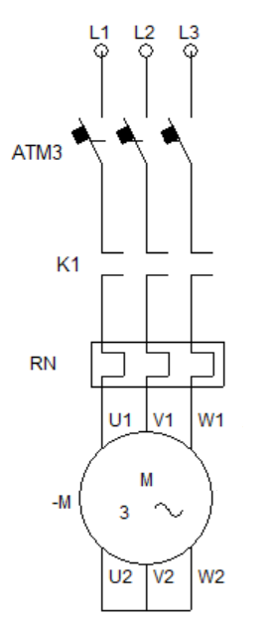

Bước 3: Chương trình PLC

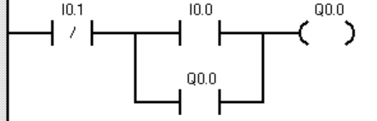

2. Điều khiển đảo chiều quay trực tiếp động cơ

2.1. Yêu cầu công nghệ
Lập trình PLC điều khiển động cơ không đồng bộ ba pha roto lồng sóc đảo chiều trực tiếp đảm bảo các yêu cầu sau:
- Nhân nút MT(Mở Thuận) động cơ chạy theo chiều thuận, nhấn nút MN (Mở Ngược) động cơ chạy theo chiều ngược.
- Khi động cơ đang chạy muốn dừng động cơ nhấn nút D (Dừng).
- Khi động cơ đang chạy ngược, nhấn nút MT thì động cơ sẽ chuyển sang chạy thuận và ngược lại

2.2. Các bước tiến hành
Bước 1: Lập bảng quy định địa chỉ vào/ra

Tên | Địa chỉ | Ghi Chú
MT | I0.0 | Nút nhấn MT điều khiển động cơ chạy thuận
MN | I0.1 | Nút nhấn MN điều khiển động cơ chạy ngược
D | I0.2 | Nút nhấn D để dừng động cơ
RL1 | Q0.0 | Rơle 1 cuộn hút 24VDC dùng để đóng cắt contactor K1 cuộn hút 220VAC
RL2 | Q0.3 | Rơle 2 cuộn hút 24VDC dùng để đóng cắt contactor K2 cuộn hút 220VAC
Bước 2: Sơ đồ kết nối
- Sơ đồ kết nối PLC
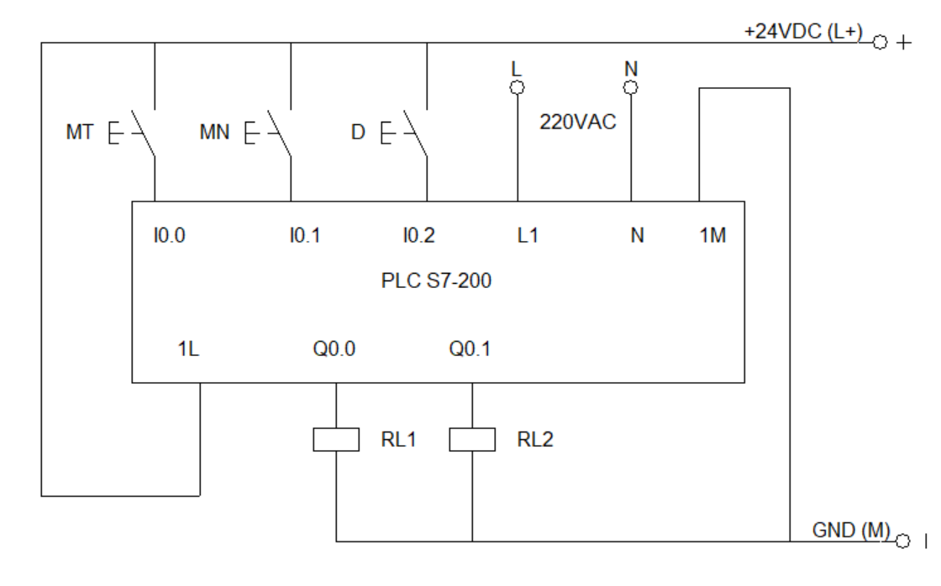
- Sơ đồ kết nối Contactor
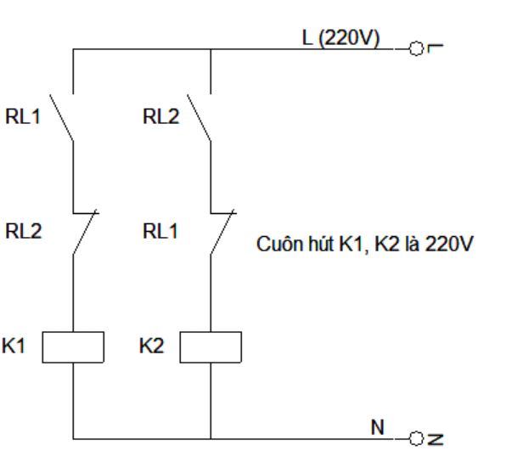
- Sơ đồ mạch động lực:
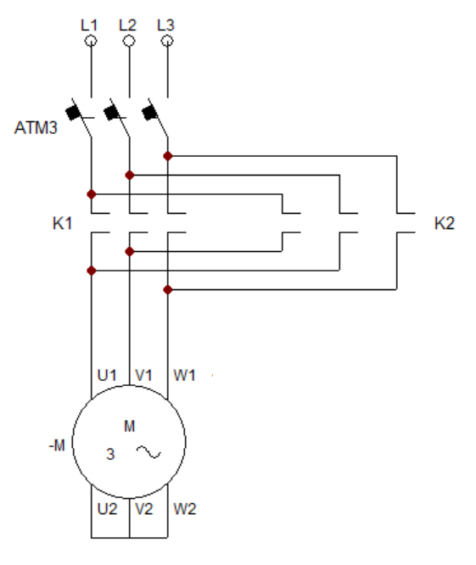
Bước 3: Chương trình PLC
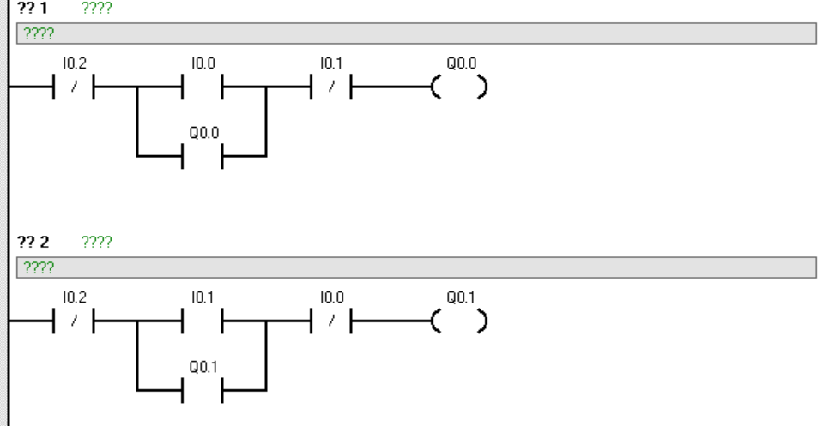

3. Điều khiển đảo chiều quay gián tiếp động cơ

3.1. Yêu cầu công nghệ
Lập trình PLC điều khiển động cơ không đồng bộ ba pha roto lồng sóc đảo chiều gián tiếp đảm bảo các yêu cầu sau:
- Nhân nút MT (Mở Thuận) động cơ chạy theo chiều thuận, nhấn nút MN (Mở Ngược) động cơ chạy theo chiều ngược.
- Khi động cơ đang chạy muốn dừng động cơ nhấn nút D (Dừng).
- Khi động cơ đang chạy ngược, muốn chuyển sang chạy thuận phải ấn nút Dừng rồi ấn nút Mở thuận và ngược lại.

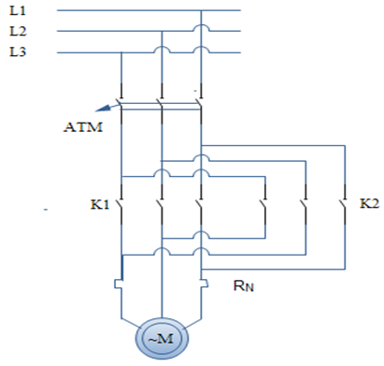

3.2. Các bước tiến hành
Bước 1: Lập bảng quy định địa chỉ vào/ra
Tên | Địa chỉ | Ghi Chú
MT | I0.0 | Nút nhấn MT điều khiển động cơ chạy thuận
MN | I0.1 | Nút nhấn MN điều khiển động cơ chạy ngược
D | I0.2 | Nút nhấn D để dừng động cơ
RL1 | Q0.0 | Rơle 1 cuộn hút 24VDC dùng để đóng cắt contactor K1 cuộn hút 220VAC
RL2 | Q0.3 | Rơle 2 cuộn hút 24VDC dùng để đóng cắt contactor K2 cuộn hút 220VAC

Bước 2: Sơ đồ kết nối
- Sơ đồ kết nối PLC
- Sơ đồ kết nối contactor

- Sơ đồ mạch động lực: Động cơ làm việc có thể chạy sao hoặc tam giác ở đây trong trường hợp này chọn phương án đấu sao
Bước 3: Chương trình PLC
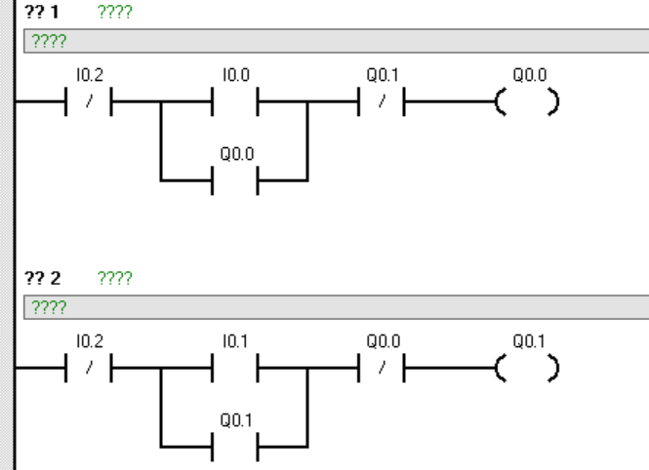

4. Điều khiển đèn giao thông

4.1. Yêu cầu công nghệ
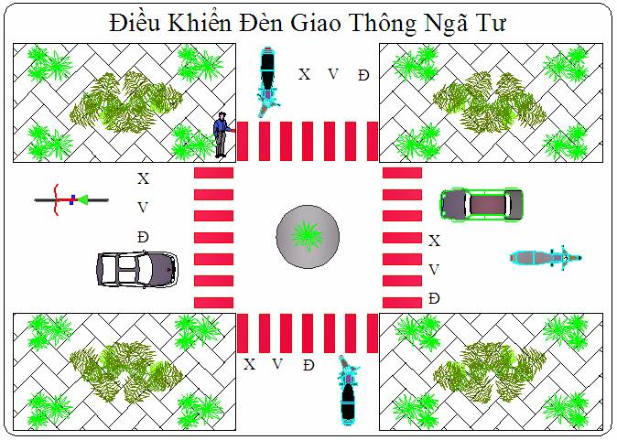

Giản đồ thời gian

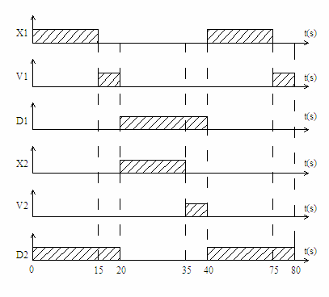
Lập trình PLC cho một hệ thống điều khiển đèn giao thông ở một ngã tư đảm bảo yêu cầu sau:
- Khi bật công tắc nguồn hệ thống bắt đầu hoạt động. Đèn Xanh sáng 15s sau đó chuyển sang đèn Vàng sáng 5s, tiếp đó đèn Đỏ sáng 20s. Chu trình lặp đi lặp lại.

4.2. Các bước tiến hành
Bước 1: Bảng quy định địa chỉ vào/ra.
Tên | Địa chỉ | Ghi Chú
Xanh 1 | Q0.1 | Đèn xanh 1
Vàng 1 | Q0.2 | Đèn vàng 1
Đỏ 1 | Q0.3 | Đèn đỏ 1
Xanh 2 | Q0.4 | Đèn xanh 2
Vàng 2 | Q0.5 | Đèn vàng 2
Đỏ 2 | Q0.6 | Đèn đỏ 2
- Bước 2: Sơ đồ kết nối
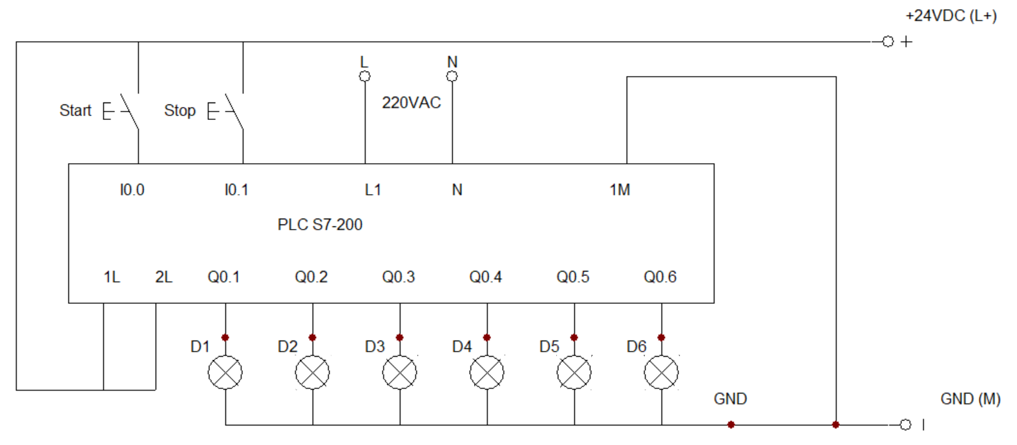
Bước 3: Chương trình PLC
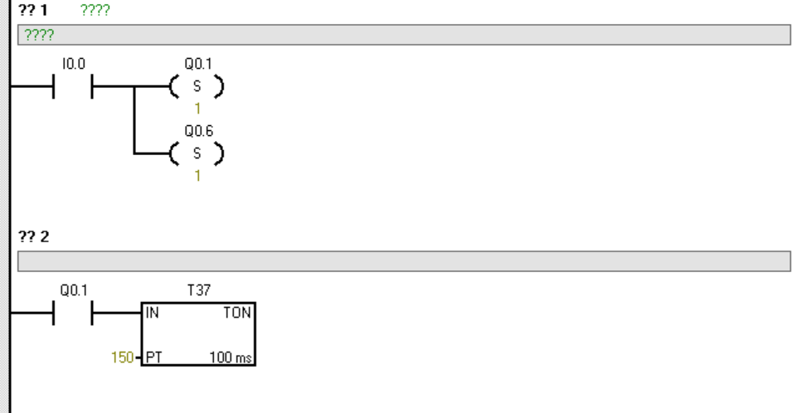
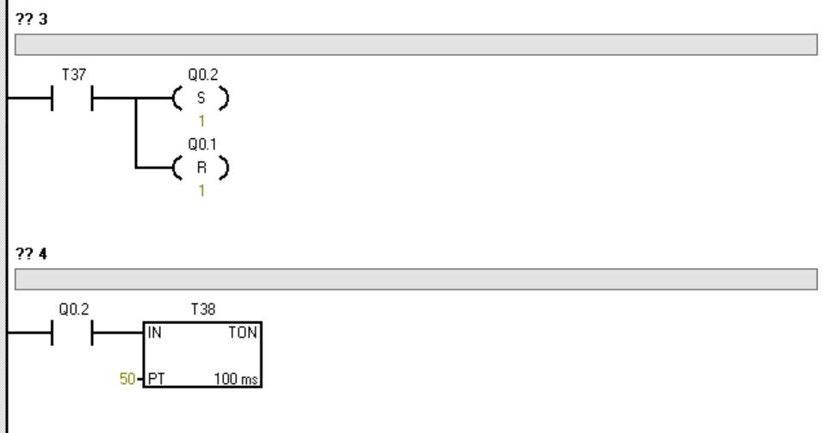
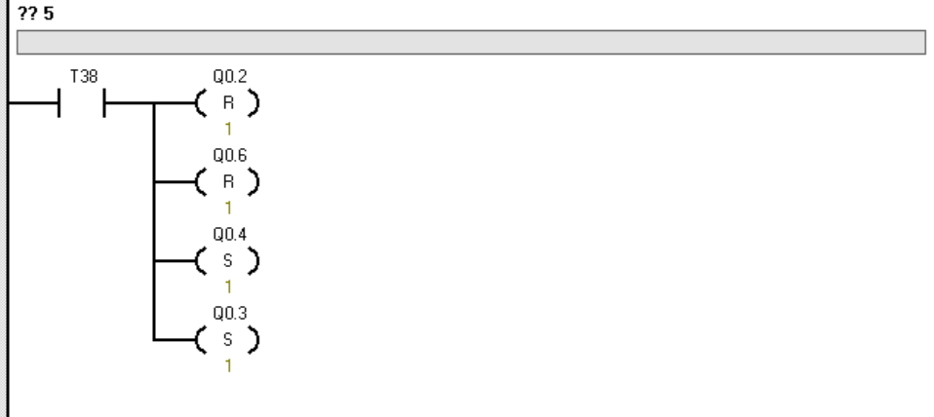
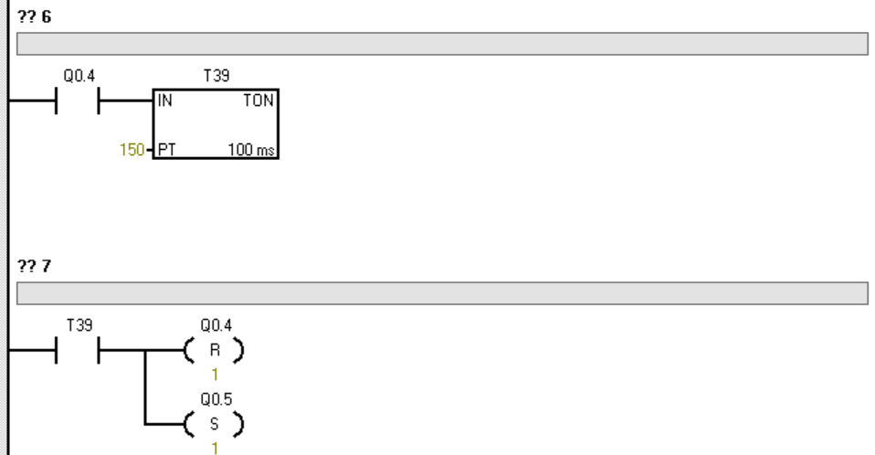
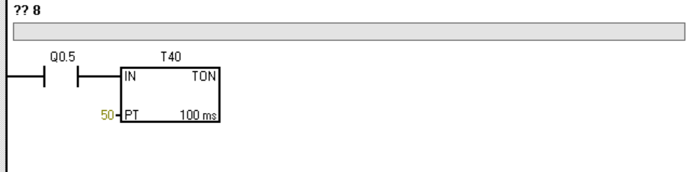
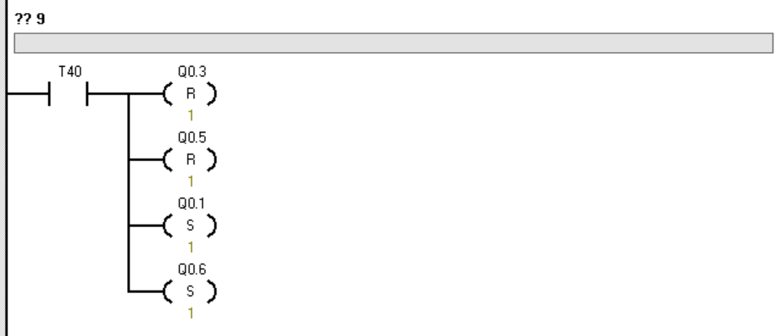
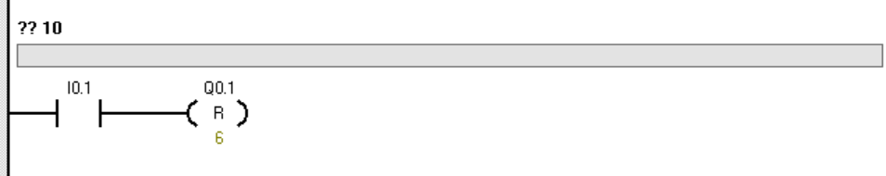

5. Điều khiển khởi động chế độ sao – tam giác

5.1. Yêu cầu công nghệ
Lập trình PLC điều khiển động cơ không đồng bộ ba pha roto lồng sóc đảm bảo các yêu cầu sau:
- Nhấn nút Start động cơ khởi động chế độ sao(K1 và K2 đóng), sau 5s động cơ chạy ở chế độ tam giác(K1 và K3 đóng).
- Nhấn nút Stop động cơ dừng lại(K1, K2, K3 mở ra).
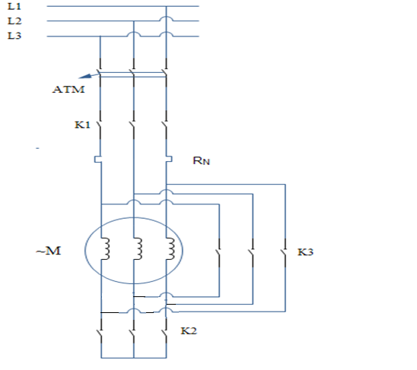

5.2. Các bước tiến hành
Bước 1: Lập bảng quy định địa chỉ vào/ ra

Tên | Địa chỉ | Ghi Chú
Start | I0.0 | Nút khởi động động cơ
Stop | I0.1 | Nút dừng động cơ
RL1 | Q0.0 | Rơ le RL1 cuộn hút 24VDC dùng để đóng cắt contactor K1 cuộn hút 220VAC
RL2 | Q0.2 | Rơ le RL2 cuộn hút 24VDC dùng để đóng cắt contactor K2 cuộn hút 220VAC
RL3 | Q0.3 | Rơ le RL3 cuộn hút 24VDC dùng để đóng cắt contactor K3 cuộn hút 220VAC

Bước 2: Sơ đồ kết nối
- Sơ đồ kết nối PLC
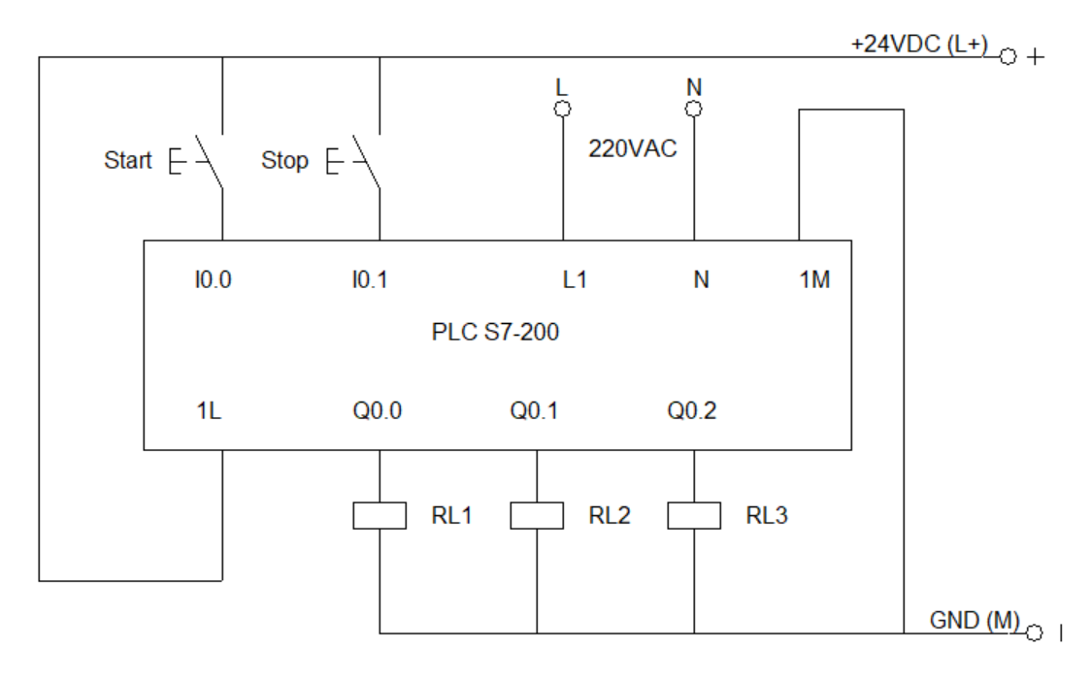
- Sơ đồ kết nối Contactor
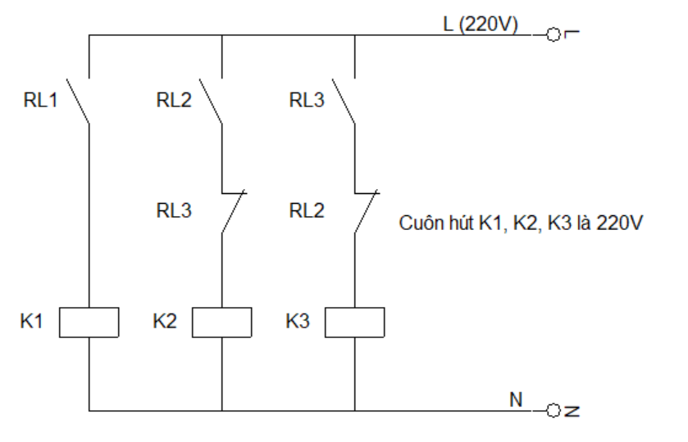

Sơ đồ mạch động lực:

Chương trình PLC:

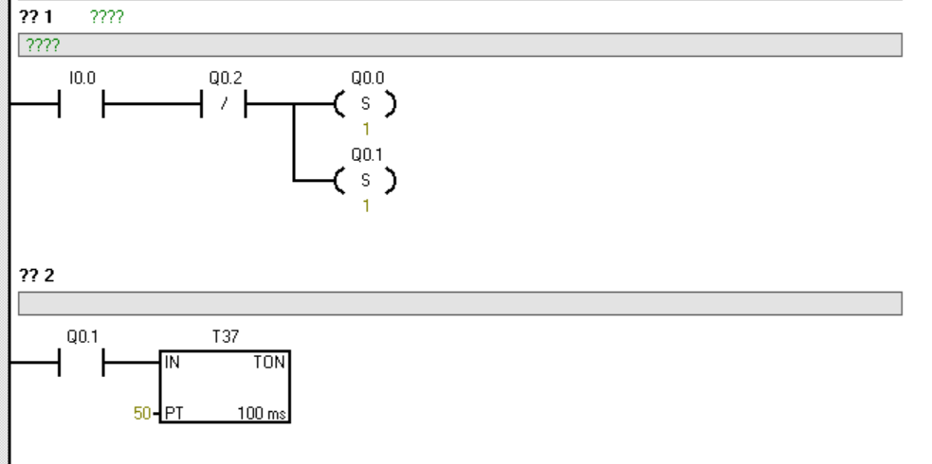
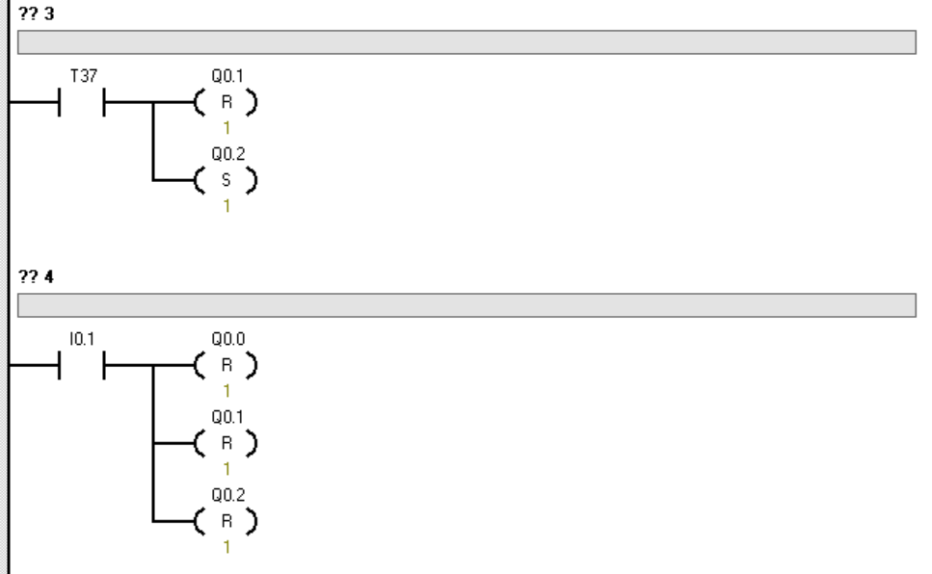

TÀI LIỆU THAM KHẢO

[1] Trần Thế San , Hướng dẫn thiết kế mạch và lập trình PLC, Nxb Đà Nằng 2017.
[2] Tăng Văn Mùi, Điều khiển logic lập trình PLC, Nxb Thống kê 2018.
[3] Nguyễn Trọng Thuần, Điều khiển logic và ứng dựng, NXB Khoa học kỹ thuật 2019.

